

БФТ. Закупки

**Создание и обработка электронного документа ЭД «Контракт»**

Технологическая карта

ООО «БФТ», 2024

**Содержание**

Общая информация 4

1. Формирование ЭД «Контракт» 4

2. Заполнение ЭД «Контракт» 4

2.1. Вкладка «Общая информация» 4

2.1.1. Блок «Общие данные» 4

2.1.2. Блок «Информация о заказчике» 6

2.1.3. Блок «Информация о поставщике» 7

2.1.4. Блок «Отказ от заключения» 8

2.1.5. Блок «Сведения о контракте в ЕИС» 8

2.1.6. Блок «Сведения о цене контракта» 9

2.1.6. Блок «Этапы исполнения» 11

2.1.6.1. Форма редактирования «Этапы» 12

2.1.7. Блок «Места поставки» 13

2.1.7.1. Форма редактирования «Места поставки» 13

2.1.8. Блок «Сведения о процедуре закупки» 14

2.1.9. Блок «Основание заключения контракта» 15

2.2. Вкладка «Объект закупки» 16

2.2.1. Форма редактирования строки «Спецификация» 16

2.2.1.1. Вкладка «Товар, работа, услуга» 16

2.2.1.1.1. Блок «Общие сведения» 17

2.2.1.1.2. Блок «Страны» 17

2.2.1.1.3. Блок «Характеристики» 18

2.2.1.2. Вкладка «График поставки» 19

2.2.1.2.1. Форма редактирования «График поставки» 19

2.2.1.3. Вкладка «Техническая информация» 20

2.3. Вкладка «Контрагенты» 20

2.3.1. Форма создания новой записи «Поставщик» 21

2.3.1.1. Вкладка «Общая информация» 22

2.3.1.2. Вкладка «Адреса и контрактная информация» 22

2.3.1.3. Вкладка «Счета» 23

2.3.1.3.1. Форма создания новой записи «Платежные реквизиты» 23

2.4. Вкладка «Условия контракта» 23

2.4.1. Блок «Обеспечение исполнения» 24

2.4.2. Блок «Информация о гарантии качества» 24

2.4.3. Блок «Обеспечение исполнения контракта жизненного цикла» 25

2.4.4. Блок «Информация о возвращении независимой гарантии» 26

2.4.5. Блок «Национальный режим» 26

2.4.6. Блок «Энергосервисный контракт» 27

2.4.7. Блок «Прочие условия» 27

2.5. Вкладка «Финансирование» 27

2.5.1. Форма редактирования «Финансирование контракта» 28

2.5.1.1. Форма редактирования «Реквизиты счетов заказчика» 32

2.5.1.2. Вкладка «Техническая информация» 33

2.6. Вкладка «исполнение (расторжение) контракта» 34

2.6.1. Блок «Информация о поставке» 34

2.6.2. Блок «Информация об оплате» 34

2.6.3. Блок «Информация об исполнении (расторжении) контракта» 35

2.7. Вкладка «Дополнительная информация» 36

2.7.1. Блок «Техническая информация» 36

2.7.2. Блок «ЕИС» 37

2.7.3. Блок «АЦК-Финансы» 38

3. Обработка ЭД «Контракт» 38

**Общая информация**

Технологическая карта описывает стандартную схему обработки электронного документа (далее – ЭД) «Контракт» в системе «БФТ.Закупки», содержащего информацию о заключенных в соответствии Федеральным законом от 05.04.2013 № 44-ФЗ «О контрактной системе в сфере закупок товаров, работ, услуг для обеспечения государственных и муниципальных нужд» (далее – Закон № 44-ФЗ) контрактах (за исключением контрактов, заключенных в соответствии с п. 4, 5 ч. 1 ст. 93 Закона № 44-ФЗ).

* **Важно!**

В системе «БФТ.Закупки» отсутствует отдельный ЭД «Договор». Весь функционал представлен в рамках ЭД «Контракт». В системе «АЦК-Финансы» на текущий момент данные ЭД присутствуют, как разные документы. Какой тип ЭД будет присвоен в системе «АЦК-Финансы» зависит от поля «Вид бюджетного обязательства» ЭД «Контракт» в системе «БФТ.Закупки».

Схема обработки может варьироваться в зависимости от региона использования.

1. Формирование ЭД «Контракт»

Далее будет описан порядок работы с ЭД Контракт, сформированного при получении завершающего ЭД «Протокол» родительского ЭД «Извещение о закупке». При получении такого протокола ЭД «Извещение о закупке» переходит на статус «Определение поставщика завершено» и в инструменте «Связанные документы» формируется строка с порожденным контрактом на статусе «Черновик».

2. Заполнение ЭД «Контракт»

На форме редактора ЭД «Контракт» содержатся следующие вкладки:

* Общая информация;
* Объект закупки;
* Контрагенты;
* Условия контракта;
* Финансирование;
* Исполнение (расторжение) контракта;
* Лист согласования;
* Дополнительная информация.

Рассмотрим каждую вкладку подробнее.

2.1. Вкладка «Общая информация»

Вкладка «Общая информация» содержит следующие блоки:

* Общие данные;
* Информация о заказчике;
* Информация о поставщике;
* Отказ от заключения;
* Сведения о контракте в ЕИС;
* Сведения о цене контракта;
* Этапы исполнения;
* Место поставки;
* Сведения о процедуре закупки;
* Основания заключения контракта.

2.1.1. Блок «Общие данные»

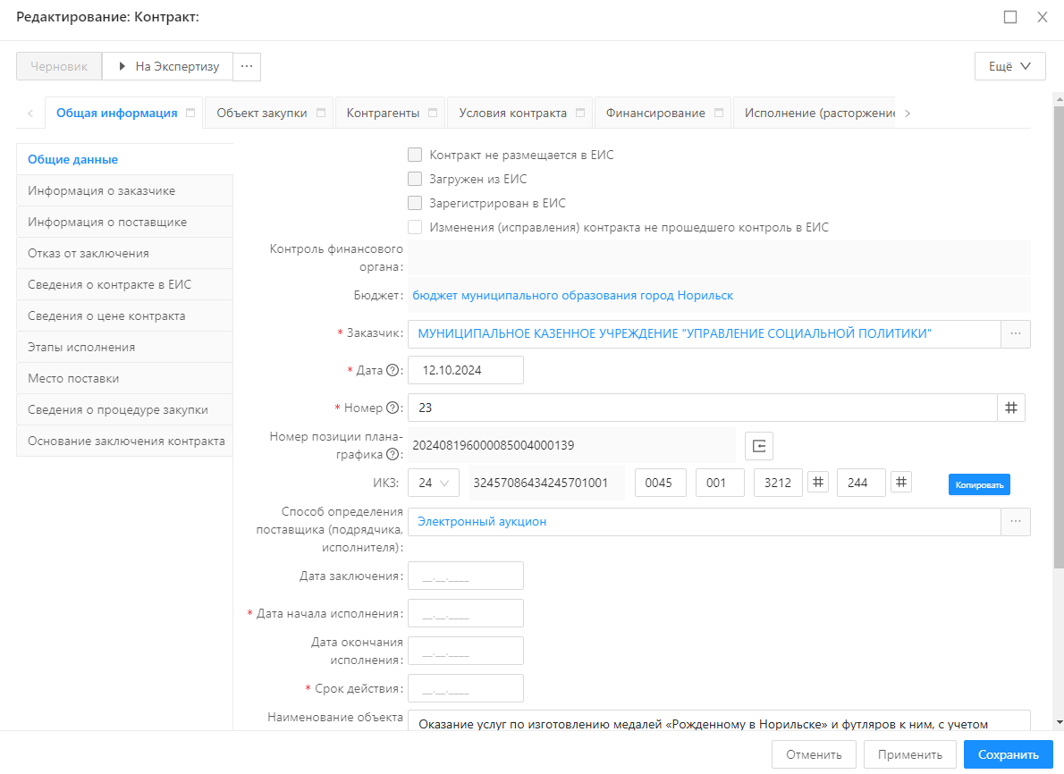

Рис. 1. Блок «Общие данные»

В блоке «Общие данные» содержатся следующие поля:

* **Контракт не размещался в ЕИС** – признак указывается при локальной обработке, либо для контрактов, ведение которых не обязательно в ЕИС.
* **Загружен из ЕИС** – признак указывается в случае полной загрузки ЭД «Контракт» из ЕИС.
* **Зарегистрирован в ЕИС** – признак заполняется автоматически при получении сообщения о регистрации в ЕИС.
* **Изменения (исправления) контракта не прошедшего контроль в ЕИС** – признак заполняется в случае необходимости отправки изменений в ЕИС в случае, если был получен протокол о несоответствии контролируемой информации.
* **Контроль финансового органа** – поле заполняется автоматически при получении результатов контроля по ч.5 ст. 99. Возможные значения: отправлен на контроль, отказано в принятии на контроль, контроль не пройден, контроль пройден.
* **Бюджет** – отображается бюджет, в котором создается документ. Автоматически заполняется бюджетом пользователя, создающего документ, поле не редактируемое.
* **Заказчик** – указывается ссылка на справочник «Организации», автоматически заполняется организацией пользователя. Доступно для редактирования на статусе «Черновик».
* **Дата** – по умолчанию при создании контракта заполняется рабочей датой пользователя.
* **Номер** – по умолчанию заполняется значением из генератора номеров. Доступно для редактирования на статусе «Черновик».
* **Номер позиции плана-графика** – наследуется из родительского ЭД «Извещение о закупке», не редактируемое. Если родительский ЭД отсутствует, то поле доступно для редактирования. Справа от поля расположен инструмент «Актуальная позиция плана-графика», при его использовании открывается связанная позиция ПГ на просмотр.
* **ИКЗ** – в данной группе полей представлена разбивка Идентификационного кода закупки по разрядам в соответствии с порядком, утвержденным приказом Министерства финансов Российской Федерации от 10.04.2019 № 55н "Об утверждении порядка формирования идентификационного кода закупки". Справа от группы полей расположен инструмент «Копировать», при нажатии копирует ИКЗ в буфер обмена.
* **Способ определения поставщика (подрядчика, исполнителя)** – указывается значение из справочника «Способы определения поставщика (подрядчика, исполнителя)», наследуется из родительского ЭД «Извещение о закупке», доступно для редактирования на статусе «Черновик»;
* **Дата заключения** – указывается дата заключения контракта, заполняется с помощью формы календаря.
* **Дата начала исполнения** – указывается дата начала исполнения контракта с помощью формы календаря.
* **Дата окончания исполнения** – указывается дата окончания исполнения контракта с помощью формы календаря.
* **Срок действия** – указывается окончательная дата срока действия контракта, с помощью формы календаря;
* **Наименование объекта закупки (предмет контракта)** – наследуется из родительского ЭД «Извещение о закупке», доступно для редактирования на статусе «Черновик».
* **Номер государственного контракта по государственному оборонному заказу** – заполняется в соответствии со значением, доступно для редактирования на статусе «Черновик».
* **Предметом контракта является приобретение жилых помещений** – признак устанавливается в соответствии со значением, признак добавлен для соответствия форматам ЕИС. Если признак указан, то ниже отображается связанный признак «Приобретение квартир по договору долевого участия».
* **Приобретение квартир по договору долевого участия** - признак устанавливается в соответствии со значением, признак добавлен для соответствия форматам ЕИС.
* **Тип контракта** – заполняется значением из справочника «Типы договоров», доступно для редактирования на статусе «Черновик».

2.1.2. Блок «Информация о заказчике»

Блок «Информация о заказчике» имеет следующий вид:

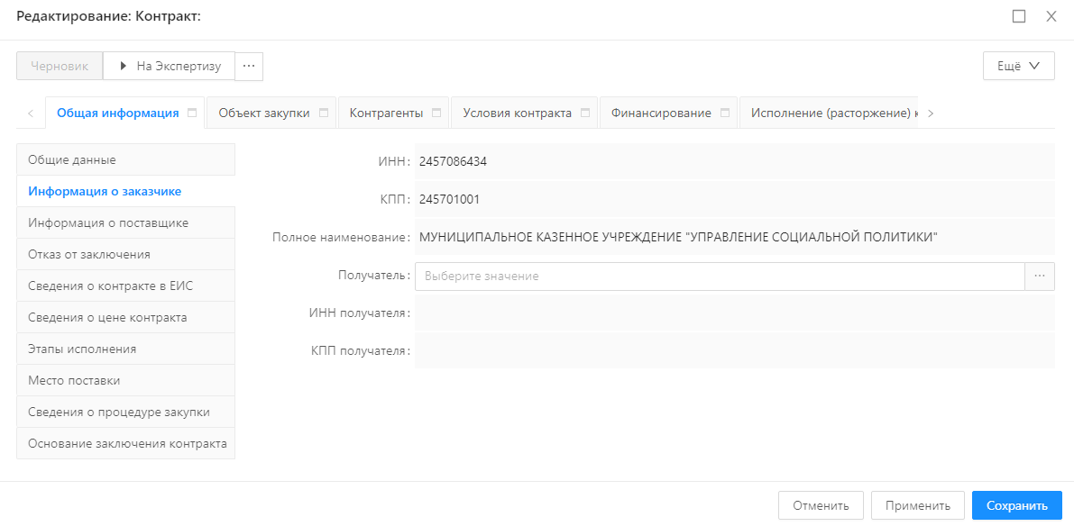

Рис. 2. Блок «Информация о заказчике»

Блок содержит следующие поля:

* **ИНН** – заполняется значением поля «ИНН» из справочника «Организации», указанного в поле.
* **КПП** – КПП заказчика из справочника «Организации».
* **Полное наименование** – указывается соответствующее значение из справочника «Организации».
* **Получатель** - указывается организация-получатель из справочника «Организации», при выборе заполняются поля ниже «ИНН получателя» и «КПП получателя».

2.1.3. Блок «Информация о поставщике»

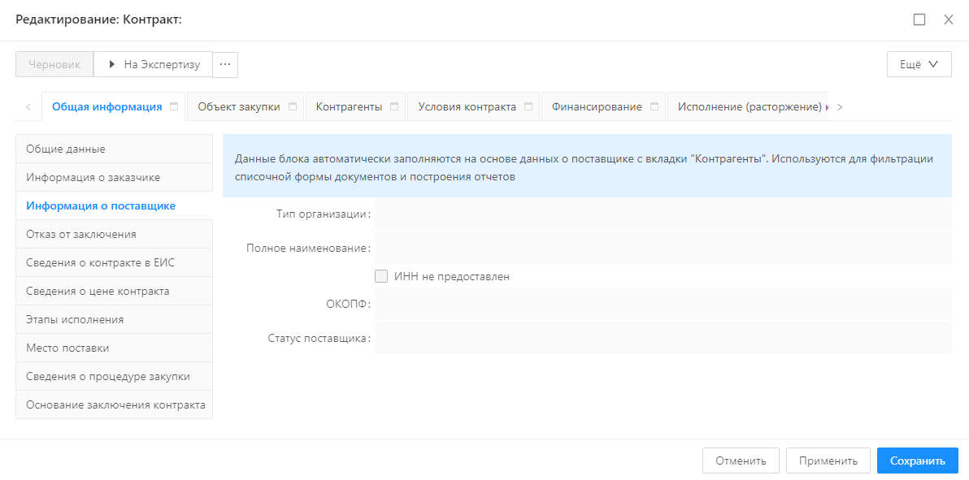

Рис. 3. Блок «Информация о поставщике»

На блоке указано предупреждение «Данные блока автоматически заполняются на основе данных о поставщике с вкладки "Контрагенты". Используются для фильтрации списочной формы документов и построения отчетов» и представлены следующие поля:

* **Тип организации** – возможные значения «Юридическое лицо РФ», «Физическое лицо РФ», «Юридическое лицо иностр. гос.», «Физическое лицо иностр.гос.».
* **Полное наименование** – отображается полное наименование из справочника «Организации».
* **ИНН не предоставлен** – признак заполняется в соответствии со значение.
* **ОКОПФ** – заполняется значением из справочника «ОКОПФ»;
* **Статус поставщика** – указывается значение из справочника «Статусы поставщика», загружаемого из ЕИС.

2.1.4. Блок «Отказ от заключения»

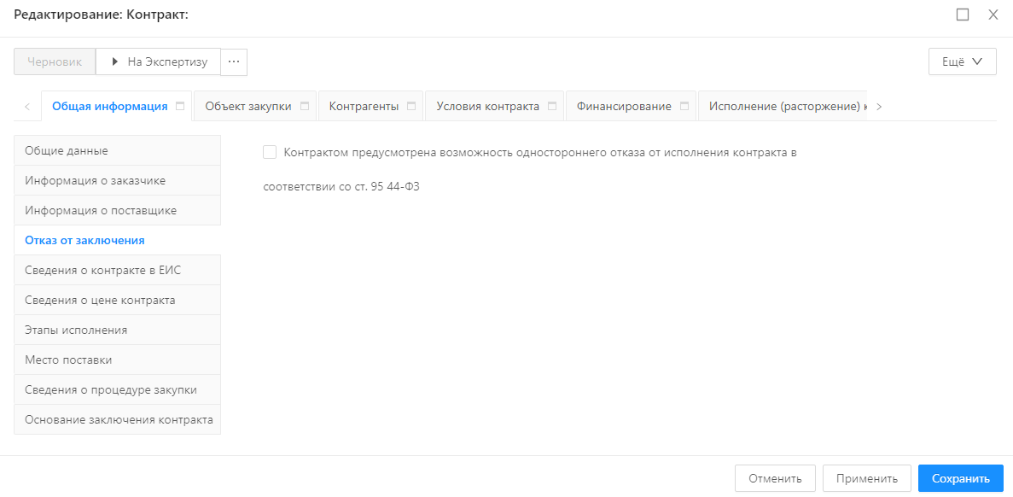

Рис. 4. Блок «Отказ от заключения»

В блоке присутствует признак:

* **Контрактом предусмотрена возможность одностороннего отказа от исполнения контракта в соответствии со ст. 95 44-ФЗ** – заполняется в соответствии со значением.

2.1.5. Блок «Сведения о контракте в ЕИС»

Блок «Сведения о контракте в ЕИС» содержит информацию об интеграции с ЕИС и представлен ниже: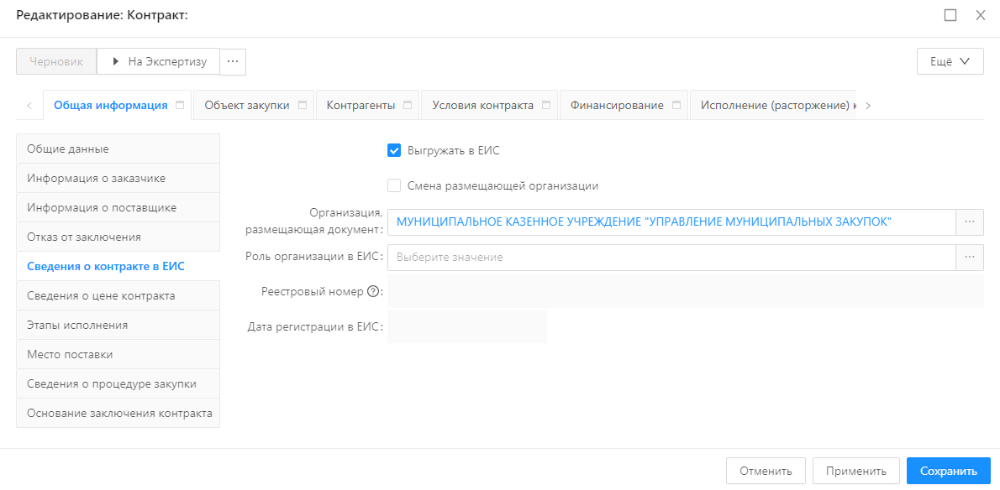

Рис. 5. Блок «Сведения о контракте в ЕИС»

* **Выгружать в ЕИС** – признак указывается для выгрузки контракта в ЕИС, по умолчанию включен.
* **Смена размещающей организации** – Установка признака влияет на возможность выгрузки контракта в ЕИС, в случае изменения организации, разместившей первоначальную версию контракта.
* **Организация, размещающая документ** – при формировании контракта автоматически заполняется организацией пользователя.
* **Роль организации в ЕИС** – указывается значение из справочника «полномочия организации в ЕИС», влияет на выгрузку в ЕИС;
* **Реестровый номер** – Значение присваивается в ЕИС. Загружается в систему после публикации контракта в ЕИС.
* **Дата регистрации в ЕИС** - Присваивается в ЕИС. Загружается в систему после публикации контракта в ЕИС. Не доступно для редактирования.

2.1.6. Блок «Сведения о цене контракта»

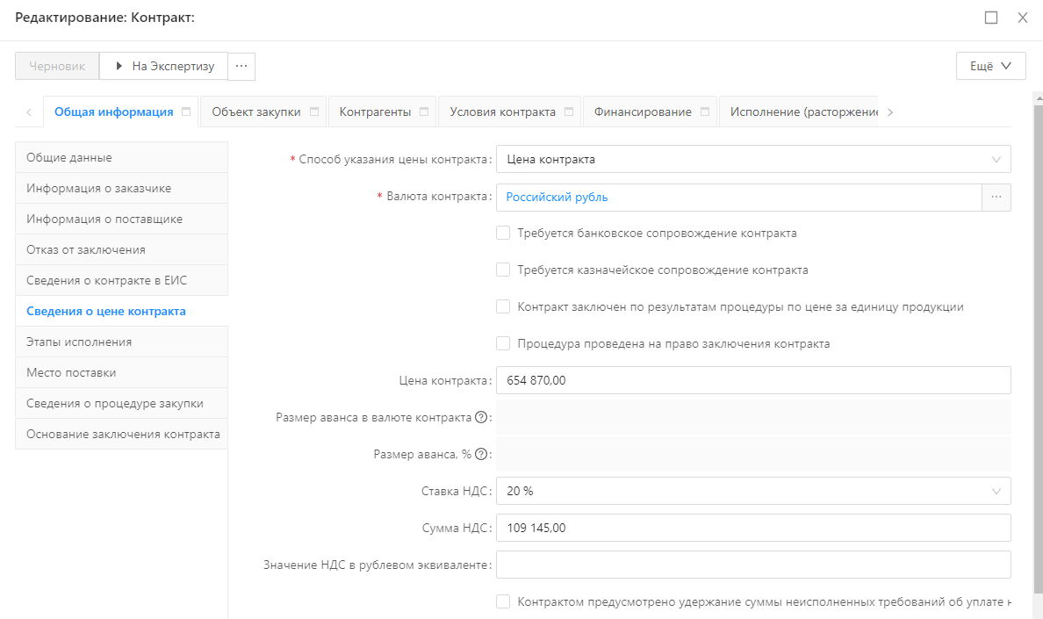

Рис. 6. Блок «Сведения о цене контракта»

* **Способ указания цены контракта** – Для выбора доступны значения: Цена контракта, Ориентировочное значение цены контракта, Максимальное значение цены контракта. Доступно для редактирования на статусе «Черновик».
* **Валюта контракта** – Указывается валюта, в которой заключается контракт, по умолчанию указывается Российский рубль (643).
* **Требуется банковское сопровождение контракта** – признак заполняется в соответствии со значением. Доступно для редактирования на статусе «Черновик».
* **Требуется казначейское сопровождение контракта** – если признак указан, то отображается и становится доступным поле «Тип казначейского сопровождения».
* **Тип казначейского сопровождения** – указывается одно из значений списка «Все расчеты по контракту подлежат казначейскому сопровождению», «Расчеты по контракту в части выплаты аванса подлежат казначейскому сопровождению».
* **Контракт заключен по результатам процедуры по цене за единицу продукции** – влияет на правила расчета поля цена контракта.
* **Процедура проведена на право заключения контракта** - при включении признака становится доступным добавление продукции с ценой, равной нулю.
* **Цена контракта** - фактическая цена заключаемого контракта.
* **В том числе сумма казначейского обеспечения обязательств** – поле отображается и доступно для редактирования, если указан признак «Требуется казначейское сопровождение контракта».
* **Размер аванса в валюте контракта** - рассчитывается автоматически на основе строк графика оплаты, поле не редактируемое.
* **Размер аванса, %** - рассчитывается автоматически по формуле: (Размер аванса * 100) / значение поля "Цена контракта".
* **Ставка НДС** - из раскрывающегося списка выбирается процентное значение НДС.
* **Сумма НДС** - очищается и скрывается, если в поле Ставка НДС указано «Без НДС» или «0».
* **Значение НДС в рублевом эквиваленте** – заполняется в случае, если валюта контракта указана отличная от Российский рубль (643) из справочника «Валюты».
* **Контрактом предусмотрено удержание суммы неисполненных требований об уплате неустоек (штрафов, пеней)** – не может быть указан вместе с признаком «Суммы, уплачиваемые заказчиком поставщику (подрядчику, исполнителю), будут уменьшены на размер налогов, сборов и иных обязательных платежей».
* **Суммы, уплачиваемые заказчиком поставщику (подрядчику, исполнителю), будут уменьшены на размер налогов, сборов и иных обязательных платежей** - признак может быть установлен, если контракт заключается не «по цене за право заключения контракта».
* **Установлено право заказчика уменьшить сумму оплаты по контракту на сумму неустойки** – при включении признака заказчик имеет право уменьшать сумму оплаты по контракту на сумму неустойки
* **Контракт на оказание услуг по предоставлению кредитов** - признак используется, если предметом контракта является оказание услуг по предоставлению кредитов.
* **Контракт на выполнение работ в области использования атомной энергии** – признак используется, если предметом контракта является выполнение работ в области использования атомной энергии.

2.1.6. Блок «Этапы исполнения»

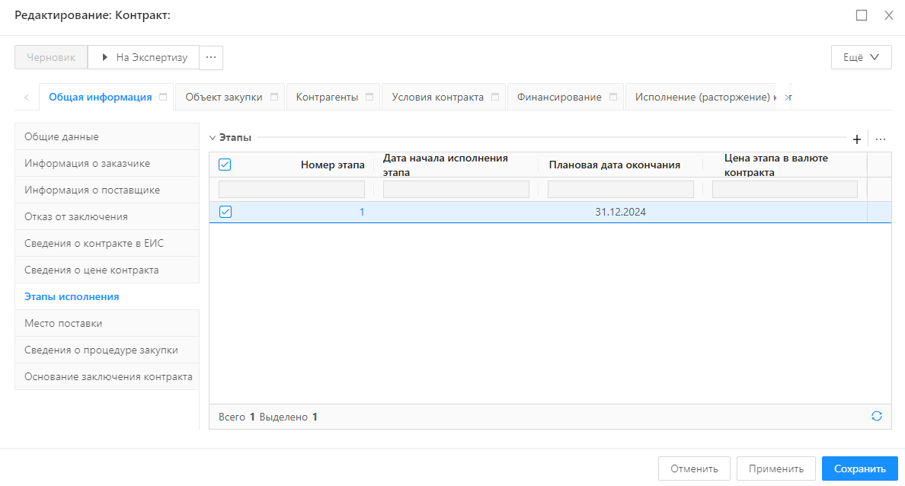

Рис. 7. Блок «Этапы исполнения»

В блоке представлена списковая форма этапов исполнения ЭД Контракт. По инструменту «Добавить» открывается форма создания новой записи «Этапы».

2.1.6.1. Форма редактирования «Этапы»

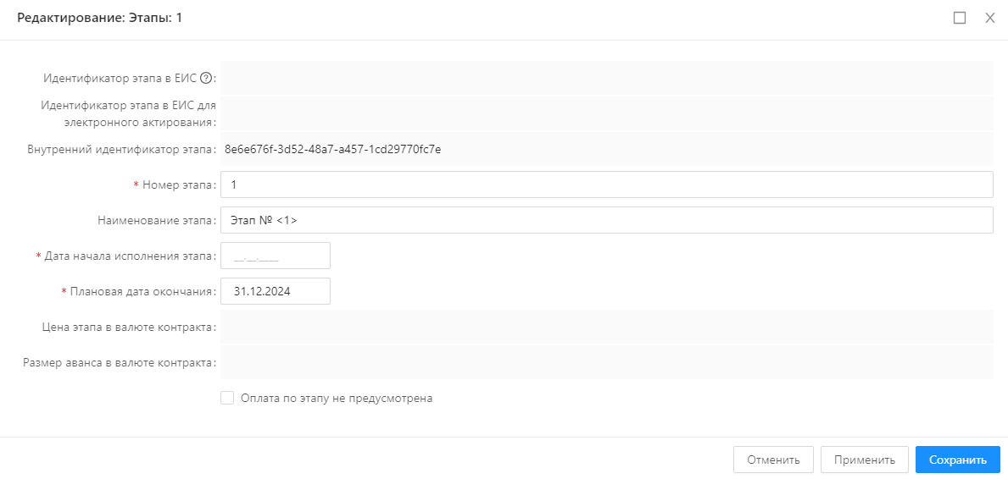

Рис. 8. Форма редактирования «Этапы»

На блоке представлены следующие поля:

* **Идентификатор этапа в ЕИС** – указывается уникальный идентификатор этапа исполнения контракта в ЕИС при загрузке сведений о публикации ЭД в ЕИС.
* **Идентификатор этапа в ЕИС для электронного актирования** – используется при загрузке ЭД «Документ о приёмке».
* **Внутренний идентификатор этапа** - генерируется при выгрузке контакта в ЕИС.
* **Номер этапа** - по умолчанию заполняется порядковым номером этапа начиная с 1. Если какой либо из этапов был удален, то при создании нового этапа заполнять значение минимальным из пропущенных номеров (например, было 4 записи с этапами 1, 2, 3 и 4. Этапы 2 и 3 были удалены из списка, при создании новой записи № должен быть 2, при создании следующей записи № должен быть 3, затем 5-ый и так далее).
* **Наименование этапа** – заполняется на усмотрение заказчика.
* **Дата начала исполнения этапа** - при создании первой записи в таблице с этапами заполнять значением поля «Дата начала исполнения» блока «Общие данные».
* **Плановая дата окончания** - при создании первой записи в таблице с этапами заполнять поле значением поля «Дата окончания исполнения» блока «Общие данные».
* **Цена этапа в валюте контракта** - заполняется автоматически суммой платежей строк графика оплаты, связанных с выбранным этапом.
* **Размер аванса в валюте контракта** - автоматически рассчитывается, как сумма полей «Сумма аванса» строк финансирования, связанных с текущим этапом исполнения. Пересчитывается при изменении строк финансирования, сохранении документа, само поле не редактируемое.
* **Оплата по этапу не предусмотрена** - при включении признака для данного этапа не требуется указывать информацию в графике оплаты. Таким образом, можно отделить этапы без финансовых сумм, включающие только обязательства поставщиков.

2.1.7. Блок «Места поставки»

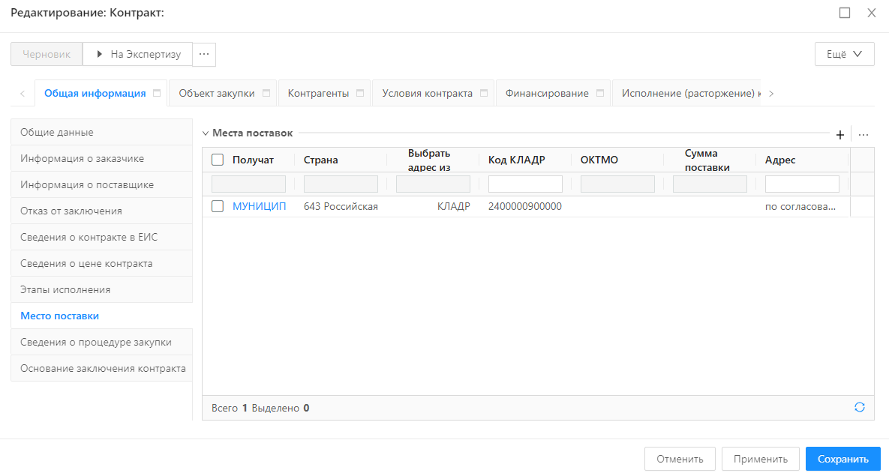

Рис. 9. Блок «Места поставки»

Блок представляет собой списковую форму, где указаны места поставки. При использовании инструмента «Добавить» открывается форма создания новой записи.

2.1.7.1. Форма редактирования «Места поставки»

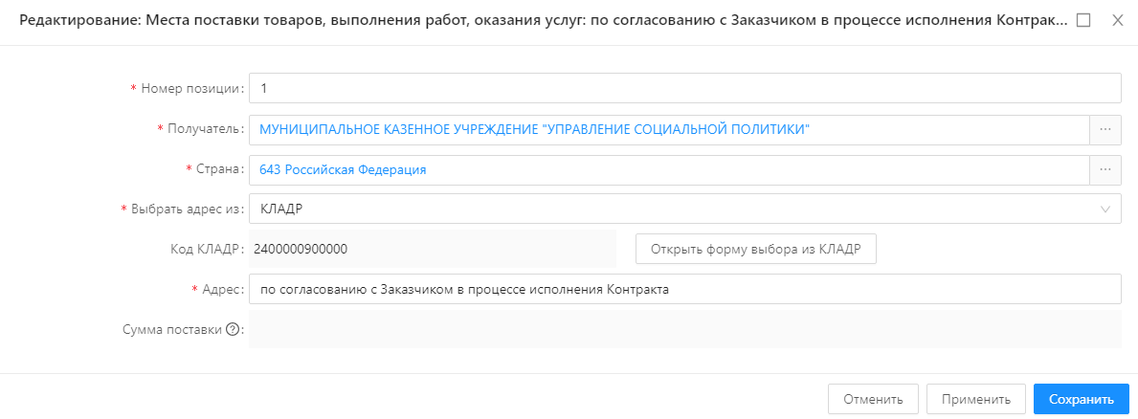

Рис. 10. Форма редактирования «Места поставки»

Форма содержит следующие поля:

* **Номер позиции** – если какое-либо из мест поставок было удалено, то при создании нового заполнять значение минимальным из пропущенных номеров (например, было 4 записи с номерами позиции 1, 2, 3 и 4. Места поставок 2 и 3 были удалены из списка, при создании новой записи № должен быть 2, при создании следующей записи № должен быть 3, затем 5-ый и так далее).
* **Получатель** – указывается полное наименование получателя из справочника «Организации».
* **Страна** – указывается наименование страны из справочника «Страны».
* **Выбрать адрес из** – выбирается из списка одно из значений: «ОКТМО» или «КЛАДР».
* **Код КЛАДР** - заполняется кодом КЛАДР указанным в форме вызываемой кнопкой "Открыть форму выбора из КЛАДР" или из справочника "Адреса организации".
* **Открыть форму выбора из КЛАДР** – кнопка открывает форму выбора адреса из КЛАДР. Доступно для редактирования на статусе «Черновик», если в поле «Выбрать адрес из значение «КЛАДР»».
* **ОКТМО** – заполняется значением из справочника ОКТМО. Поле отображается на форме, если в поле «Выбрать адрес из значение «ОКТМО»».
* **Адрес** - вручную вводится адрес организации получателя. Автоматически заполняется, если для организации получателя указан адрес.
* **Сумма поставки** - заполняется автоматически в соответствии с графиком поставки, введённым на вкладке "Объект закупки" по строкам спецификации.

2.1.8. Блок «Сведения о процедуре закупки»

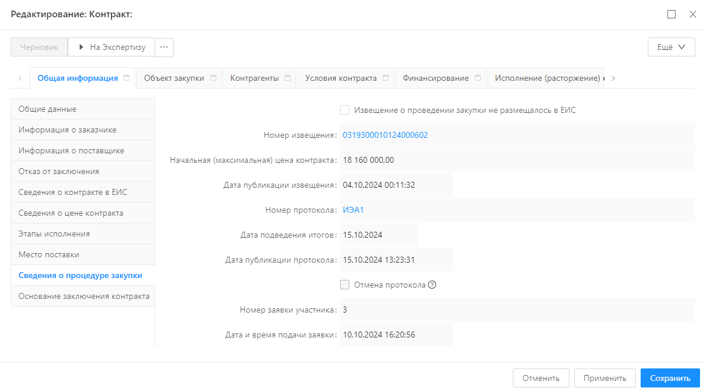

Рис. 11. Блок «Сведения о процедуре закупки»

* **Извещение о проведении закупки не размещалось в ЕИС** – При включении скрываются поля и очищаются: «Номер извещения», «Дата публикации извещения», «Номер протокола», «Дата подведения итогов», «Дата публикации протокола», «Номер заявки участника», «Дата и время подачи заявки», «Отмена протокола», «Электронный контракт заключается в ЕИС».
* **Номер извещения** – указывается номер извещения, наследуется из родительского ЭД «Извещение о закупке». Заполняется в виде ссылки, ведущей на связанный ЭД «Извещение о закупке».
* **Начальная (максимальная) цена контракта** - наследуется из родительского ЭД «Извещение о закупке», доступно для редактирования при наличии спец. права «Редактирование ссылок на документы-основания формирования контракта».
* **Дата публикации извещения** – наследуется из родительского ЭД «Извещение о закупке».
* **Номер протокола** – указывается номер итогового протокола родительского ЭД «Извещение о закупке». Заполняется в виде ссылки, ведущей на связанный итоговой ЭД «Протокол».
* **Дата подведения итогов** - наследуется из родительского ЭД «Извещение о закупке».
* **Дата публикации протокола** – заполняется из соответствующего поля связанного итогового ЭД «Протокол».
* **Отмена протокола** - признак устанавливается автоматически, при получении и загрузке из ЕИС сведений об отмене Протокола определения поставщика.
* **Номер заявки участника** - заполняется из соответствующего поля связанного итогового ЭД «Протокол».
* **Дата и время подачи заявки** - заполняется из соответствующего поля связанного итогового ЭД «Протокол».

2.1.9. Блок «Основание заключения контракта»

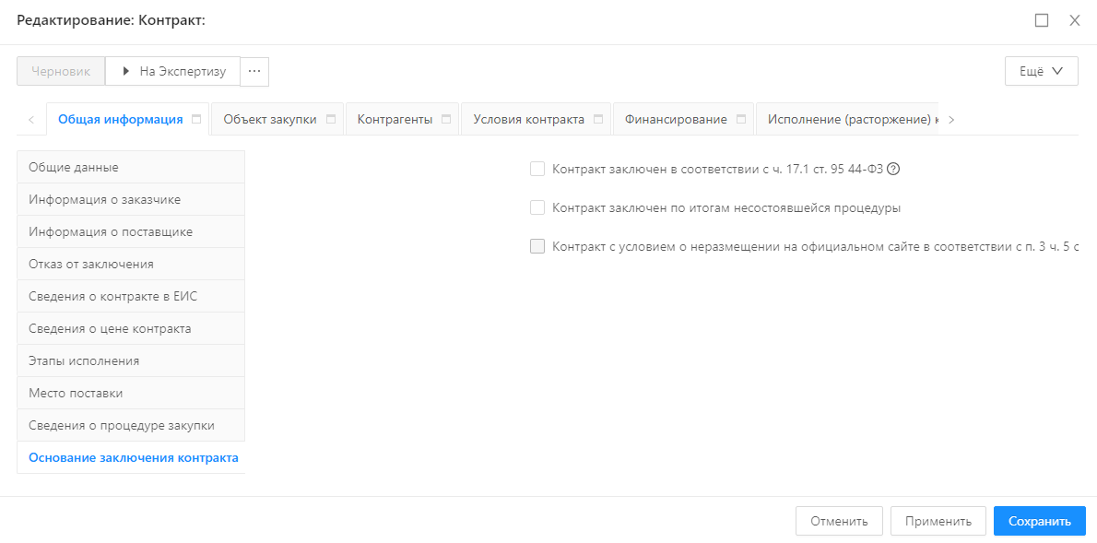

Рис. 12. Блок «основание заключение контракта»

В блоке содержатся следующие поля:

* **Контракт заключен в соответствии с ч. 17.1 ст. 95 44-ФЗ** – признак включается для заключения контракта со вторым участником конкурентной закупки (без проведения новой закупки) в случае расторжения контракта с победителем, если он нарушил условия контракта.
* **Контракт заключен по итогам несостоявшейся процедуры** - признак включается при формировании документа по итогам несостоявшейся процедуры. Доступен для редактирования, если ЭД «Контракт» не имеет решения в цепочке родительских документов.
* **Контракт с условием о неразмещении на официальном сайте в соответствии с п. 3 ч. 5 ст. 103 44-ФЗ** – признак не доступен для редактирования, если указан способ проведения отличный от «Способ определения поставщика (подрядчика, исполнителя), установленный Правительством Российской Федерации в соответствии со ст. 111 Федерального закона № 44-ФЗ».

2.2. Вкладка «Объект закупки»

Вкладка содержит списковую форму «Спецификация», где представлены в виде списковой формы строки спецификации и следующие признаки:

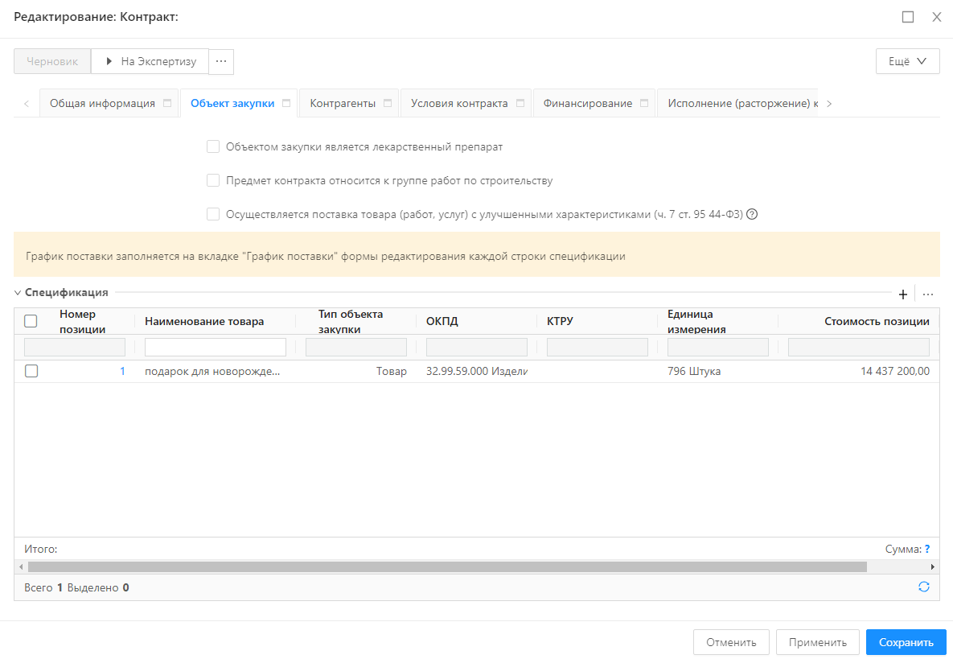

Рис. 13. Вкладка «Объект закупки»

* **Объектом закупки является лекарственный препарат** – если признак указан, то в форме редактирования строки спецификации отображается вкладка «Лекарственные препараты».
* **Предмет контракта относится к группе работ по строительству** – если признак указан, то отображается поле «Группа работ по строительству» с указанием значения из соответствующего справочника.
* **Осуществляется поставка товара (работ, услуг) с улучшенными характеристиками (ч. 7 ст. 95 44-ФЗ)** – если признак указан, то отображается поле «Сведения об изменениях», где указываются сведения об изменении информации об объекте закупки, наименовании страны происхождения или информации о производителе товара. Так же появляется списковая форма «Документы, подтверждающие согласование поставки товара (работ, услуг) с улучшенными характеристиками», где указываются реквизиты документов на основании которых выполняется поставка с улучшенными характеристиками.

2.2.1. Форма редактирования строки «Спецификация»

2.2.1.1. Вкладка «Товар, работа, услуга»

2.2.1.1.1. Блок «Общие сведения»

Блок «Общие сведения» представлен на рисунке ниже:

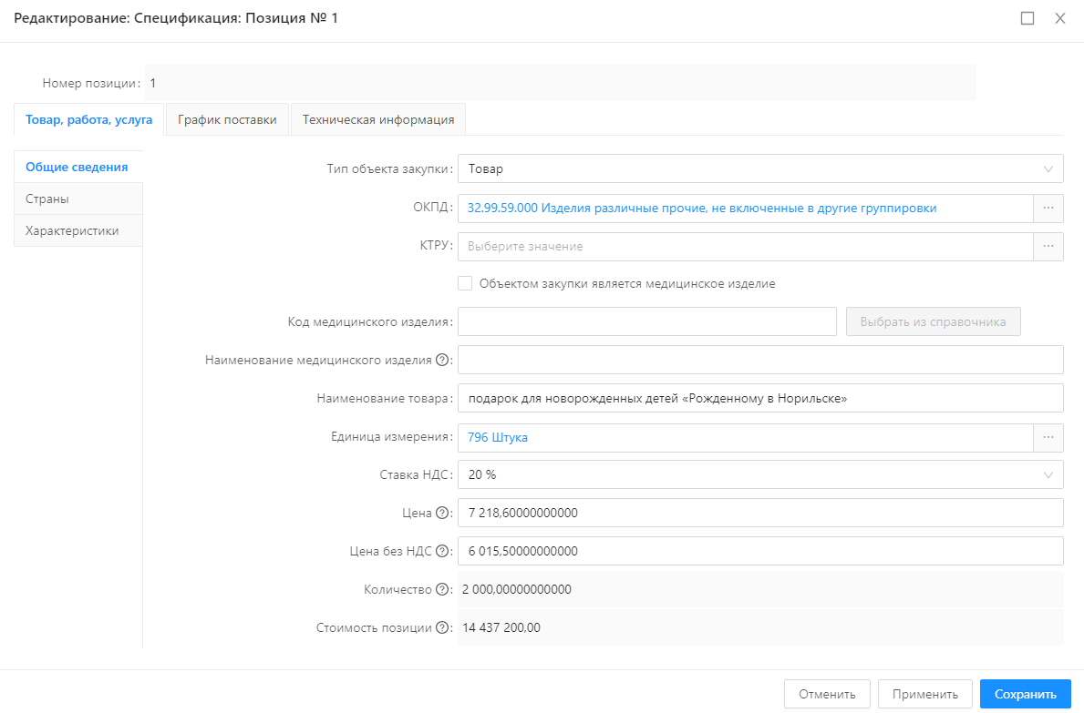

Рис. 14. Блок «Общие сведения»

* **Тип объекта закупки** – указывается из списка одно из значений: «Товар», «Работа», «Услуга».
* **ОКПД** – значение выбирается из справочника ОКПД, если заполнено поле КТРУ, то для выбора доступны только связанные позиции.
* **Объектом закупки является медицинское изделие** – если признак указан, то поля «Код медицинского изделия» и «Наименование медицинского изделия» становятся доступными и обязательными для заполнения.
* **КТРУ** – значение выбирается из справочника КТРУ, для выбора доступны позиции, где первые 4 разряда кода ОКПД совпадают с группой ОКПД, указанной в ИКЗ. Если в ИКЗ указано «0000», то фильтрация не осуществляется.
* **Наименование товара** – автоматически заполняется значением поля "Наименование позиции КТРУ", если заполнено поле КТРУ, "Наименование", если заполнено поле ОКПД и не заполнено поле КТРУ, "Наименование МНН", заполнено поле "Код МНН".
* **Единица измерения** – значение указывается из справочника ОКЕИ.
* **Цена** – указывается значение цены за единицу.
* **Цена** **без НДС** – значение поля рассчитывается по формуле "Цена"/(1+"Ставка НДС"/100)
* **Количество** – рассчитывается согласно заполненному графику поставки, нередактируемое.
* **Стоимость позиции** – стоимость поставляемого товара, выполняемых работ, оказываемых услуг в валюте контракта.

2.2.1.1.2. Блок «Страны»

На блоке заполняются в виде списковой формы страны происхождения товаров. При добавлении новой строки появляется форма выбора из справочника ОКСМ (Страны):

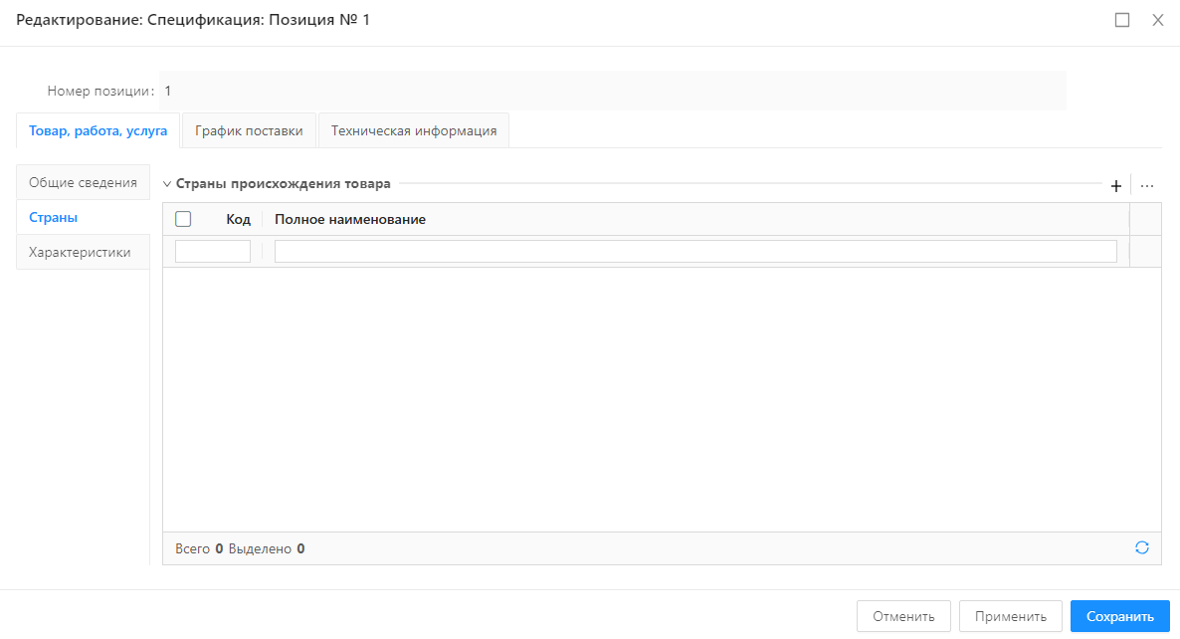

Рис. 15. Блок «Страны»

2.2.1.1.3. Блок «Характеристики»

Блок содержит инструменты:

* **Добавить характеристики из справочника КТРУ –** инструмент доступен, если в блоке «Общие сведения» заполнено поле КТРУ. При использовании открывается перечень характеристик связанной позиции справочника КТРУ.
* **Добавить характеристику в текстовой форме** – при использовании открывается форма создания новой характеристики с типом ввода данных «Ручной ввод».

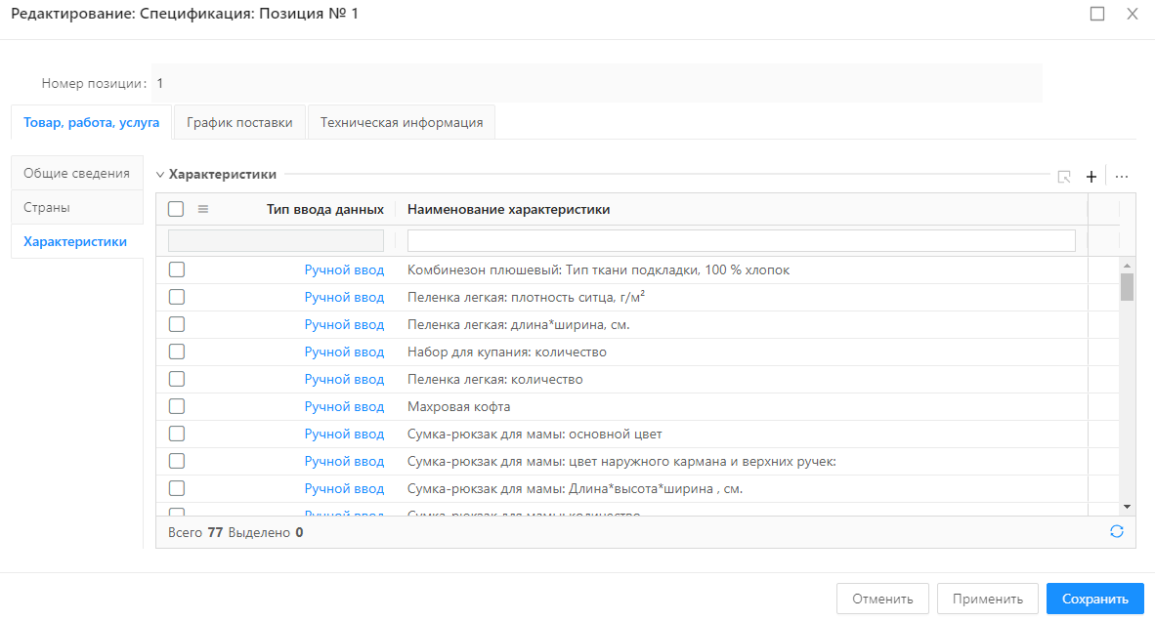

Рис. 16. Блок «Характеристики»

2.2.1.2. Вкладка «График поставки»

На вкладке в виде списковой формы представлен график поставки:

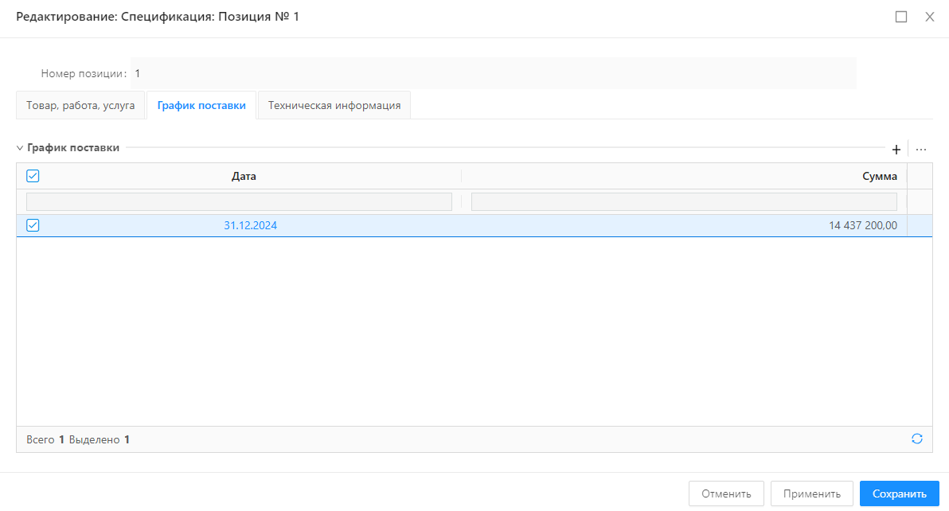

Рис. 17. Вкладка «График поставки»

2.2.1.2.1. Форма редактирования «График поставки»

При открытии строки появляется форма редактирования:

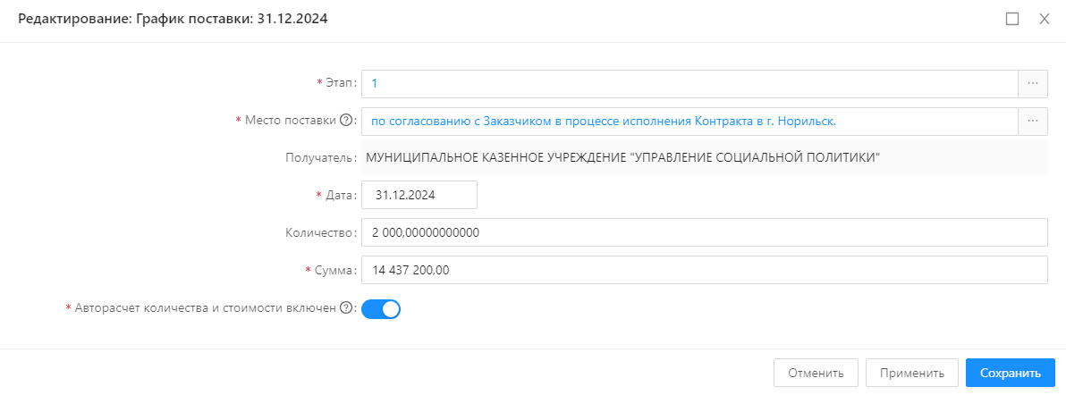

Рис. 18. Форма редактирования «График поставки»

* **Этап –** на выбор доступны этапы, присутствующие на вкладке «Общая информация» в блоке «Этапы исполнения».
* **Место поставки** – на выбор доступны места поставки, указанные на вкладке «Общая информация» в блоке «места поставки».
* **Получатель –** заполнено значением поля «Получатель» места поставки, указанного на вкладке «Общая информация» в блоке «места поставки».
* **Дата –** выбирается из календаря значение даты окончания поставки согласно графику поставки.
* **Количество –** указывается количество для выбранной строки графика поставки.
* **Сумма –** указывается сумма для выбранной строки графика поставки.
* **Авторасчет количества и стоимости -** Инструмент предназначен для одновременного ввода информации о количестве и сумме. Используется в том случае, когда точная цена единицы продукции имеет значение более чем с двумя знаками после запятой.

2.2.1.3. Вкладка «Техническая информация»

На вкладке представлена техническая информация для интеграции с ЕИС:

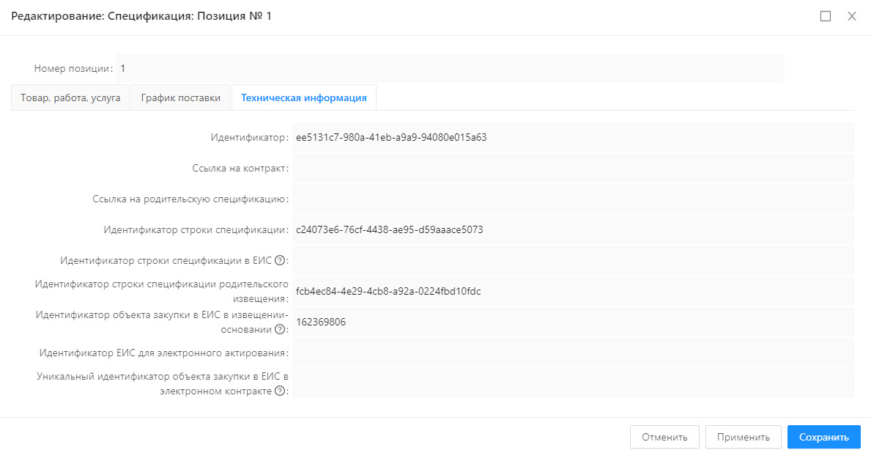

Рис. 19. Вкладка «Техническая информация»

* **Идентификатор –** заполняется идентификатором спецификации.
* **Ссылка на контракт –** заполняется в соответствии со значением.
* **Ссылка на родительскую спецификацию –** заполняется для подчиненных строк спецификации ссылкой на списковую форму «Соподчиненные (дочерние) строки спецификации» на родительскую строку.
* **Идентификатор строки спецификации –** формируется на стороне БФТ.Закупки для связи с ЕИС.
* **Идентификатор строки спецификации в ЕИС –** присваивается на стороне ЕИС после публикации контракта.
* **Идентификатор строки спецификации родительского извещения –** заполняется значением соответствующего поля их ЭД «Извещение о закупке»
* **Идентификатор объекта закупки в ЕИС в извещении-основании –** присваивается строке спецификации в ЕИС при публикации ЭД «Извещение о закупке».
* **Идентификатор ЕИС для электронного актирования –** используется при получении ЭД «Документ о приёмке» из ЕИС.
* **Уникальный идентификатор объекта закупки в ЕИС в электронном контракте –** загружается из ЕИС при получении электронного контракта.

2.3. Вкладка «Контрагенты»

На вкладке в виде списковой формы указываются контрагенты:

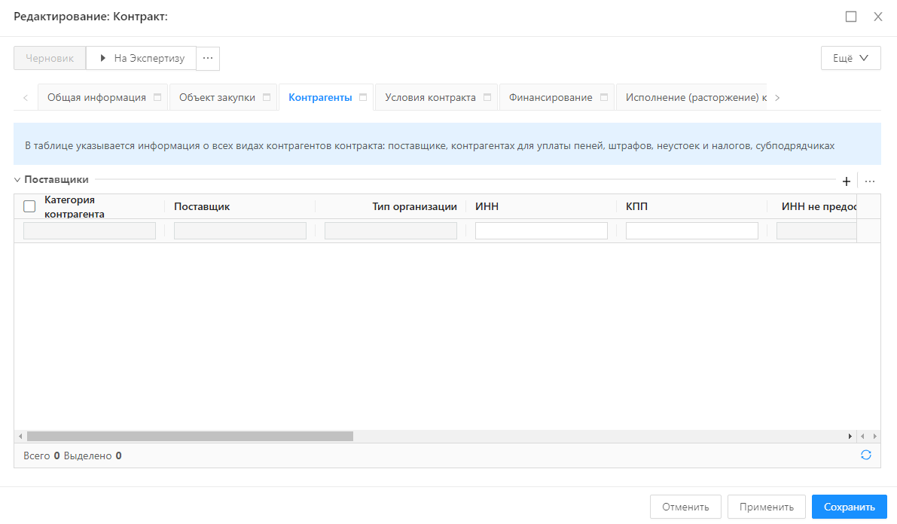

Рис. 20. Вкладка «Контрагенты»

2.3.1. Форма создания новой записи «Поставщик»

При использовании инструмента «Добавить» открывается форма создания новой записи «Поставщик»:

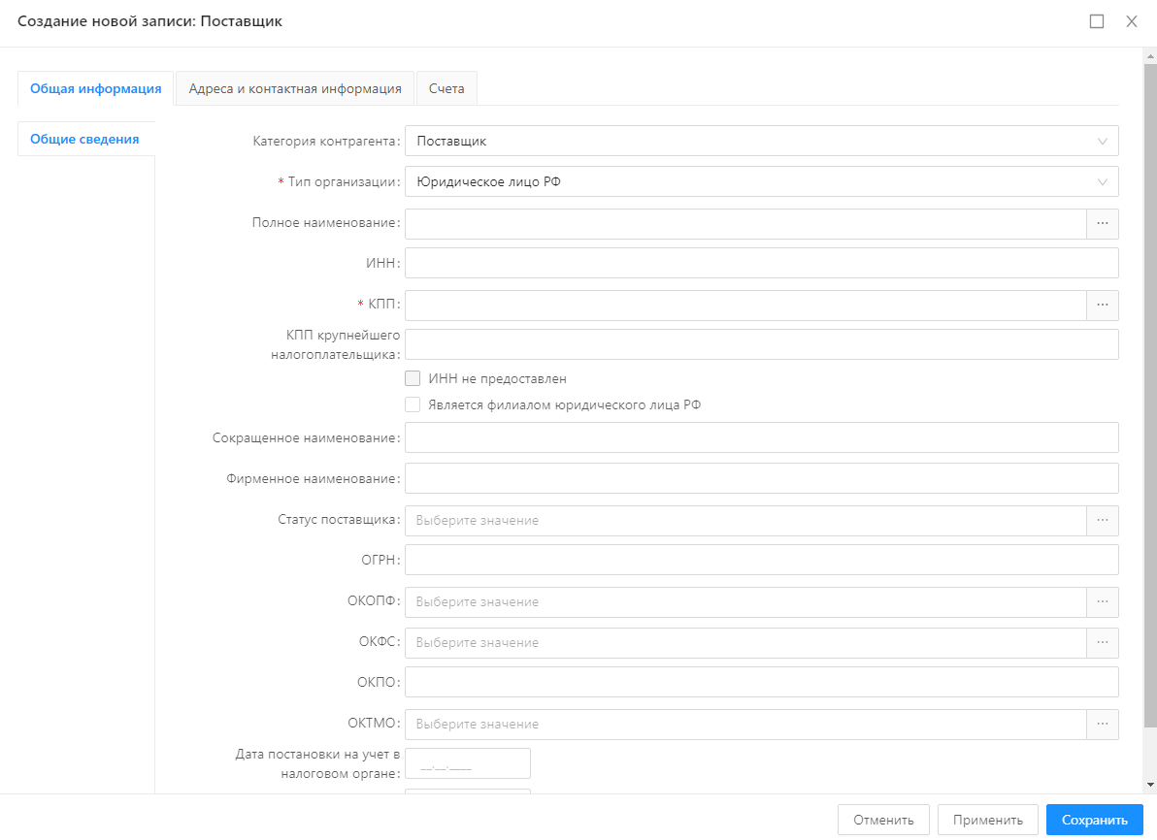

Рис. 21. Форма создания новой записи «Поставщик»

2.3.1.1. Вкладка «Общая информация»

На вкладке представлены следующие поля:

* **Категория контрагента** – из списка указывается одно из значений: «Поставщик», «Контрагент для уплаты неустоек (штрафов, пеней)», «Контрагент для уплаты налогов», «Субподрядчик».
* **Тип организации** – из списка указывается одно из значений: «Юридическое лицо РФ», «Физическое лицо РФ», «Юридическое лицо иностр. гос.», «Физическое лицо иностр.гос.».
* **Полное наименование** – заполняется из справочника «Организации».
* **ИНН** – поле не редактируемое, заполняется ИНН организации, указанной в поле «Полное наименование».
* **КПП** – возможно указать КПП из справочника «Дополнительный КПП».
* **КПП крупнейшего налогоплательщика** – заполняется в соответствии со значением.
* **ИНН не предоставлен** – признак указывается в случае не предоставления ИНН поставщиком.
* **Является филиалом юридического лица РФ** – при указании признака появляется блок «Информация о филиале».
* **Сокращенное наименование** – при указании в поле «Полное наименование» заполняется автоматически из связанной записи справочника «Организации».
* **Фирменное наименование** - при указании в поле «Полное наименование» заполняется автоматически из связанной записи справочника «Организации».
* **Статус поставщика** – указывается значение из справочника «Статус поставщика».
* **ОГРН** – доступно для редактирования, если организация выбрана из справочника, то заполняется значением из справочника «Организации».
* **ОКОПФ** – выбирается значение из соответствующего справочника.
* **ОКФС** – выбирается значение из соответствующего справочника.
* **ОКПО** - при указании в поле «Полное наименование» заполняется автоматически из связанной записи справочника «Организации».
* **ОКТМО** - выбирается значение из соответствующего справочника.
* **Дата постановки на учет в налоговом** органе - при указании в поле «Полное наименование» заполняется автоматически из связанной записи справочника «Организации».
* **Дата включения в ЕРСМСП** – указывается дата включения в Единый реестр субъектов малого и среднего предпринимательства.

2.3.1.2. Вкладка «Адреса и контрактная информация»

На вкладке расположены 2 блока:

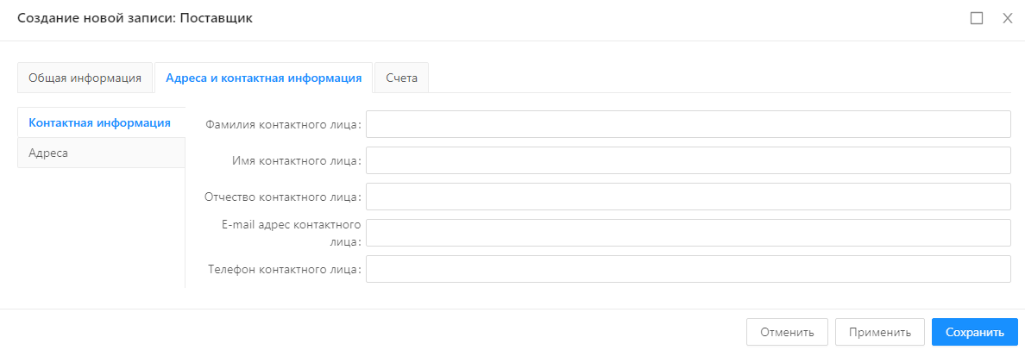

Рис. 22. Блок «Контактная информация»

При выборе организации из справочника поля блоков «Контактная информация» и «Адреса» заполняются автоматически в соответствии со своими значениями. Поля доступны для редактирования.

2.3.1.3. Вкладка «Счета»

На вкладке представлена списковая форма, где указаны счета поставщика. При использовании инструмента добавить вызывается форма создания новой записи «Платежные реквизиты».

2.3.1.3.1. Форма создания новой записи «Платежные реквизиты»

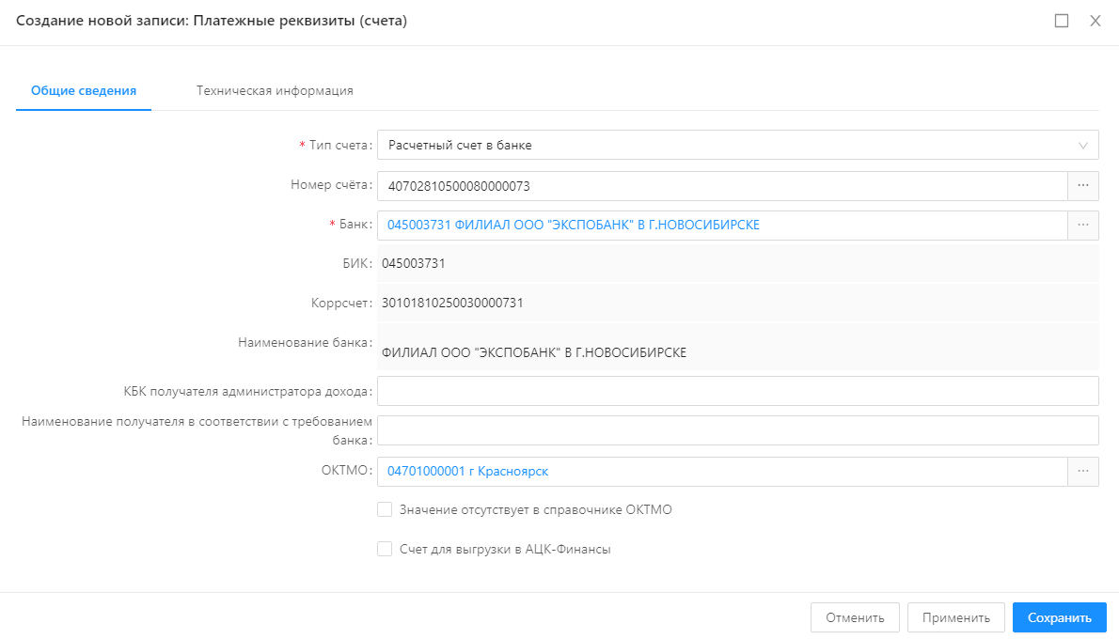

Рис. 23. Форма создания новой записи «Платежные реквизиты»

После указания в поле «Тип счета» одного из значений списка «Лицевой счет в ФК», «Лицевой счет в ФО», «Расчетный счет в банке», «Счет для перечисления денежных средств», «Счет для уплаты налогов» становится доступным форма выбора «Счета организаций» из поля «Номер счета». Следующие поля заполняются значениями из выбранного счета справочника «Счета организаций»

На вкладке «Техническая информация»

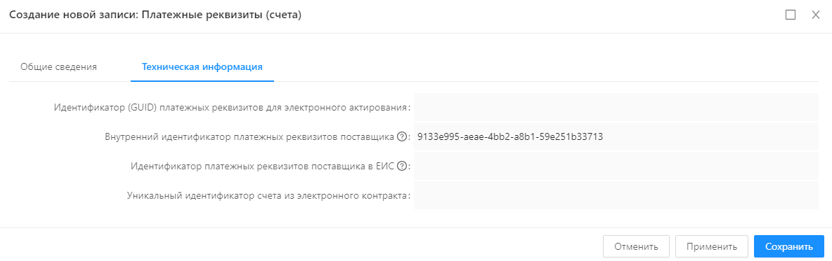

Рис. 24. Вкладка «Техническая информация»

* **Идентификатор (GUID) платежных реквизитов для электронного актирования** – используется при загрузке из ЕИС ЭД «Документ о приемке»
* **Внутренний идентификатор платежных реквизитов поставщика** – генерируется при выгрузке в ЕИС.
* **Идентификатор платежных реквизитов поставщика в ЕИС** – идентификатор используется для связи с ЕИС.
* **Уникальный идентификатор счета из электронного контракта** – присваивается ЕИС при загрузке Эл. Контракта.

2.4. Вкладка «Условия контракта»

2.4.1. Блок «Обеспечение исполнения»

Блок содержит следующие поля:

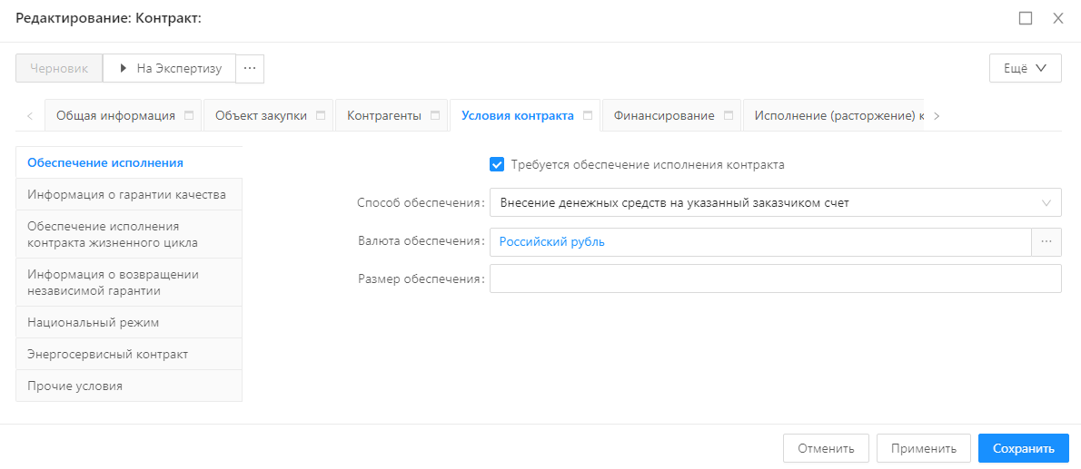

Рис. 25. Блок «Обеспечение исполнения»

* **Требуется обеспечение исполнения контракта –** наследуется из родительского ЭД «Извещение о закупке», если признак указан, то в блоке отображаются следующие поля:
* **Способ обеспечения** – из списка выбирается одно из значений «Независимая гарантия, выданная гарантом в соответствии со статьей 45», «Внесение денежных средств на указанный заказчиком счет».
* **Валюта обеспечения** – указывается значение из справочника «Валюты». По умолчанию указывается «Российский рубль».
* **Размер обеспечения** – указывается размер обеспечения, поле редактируемое.

2.4.2. Блок «Информация о гарантии качества»

Если в родительском ЭД «Извещение о закупке» был указан признак «Требуется указать информацию о гарантии качества товаров, работ, услуг», то блок имеет следующий вид:

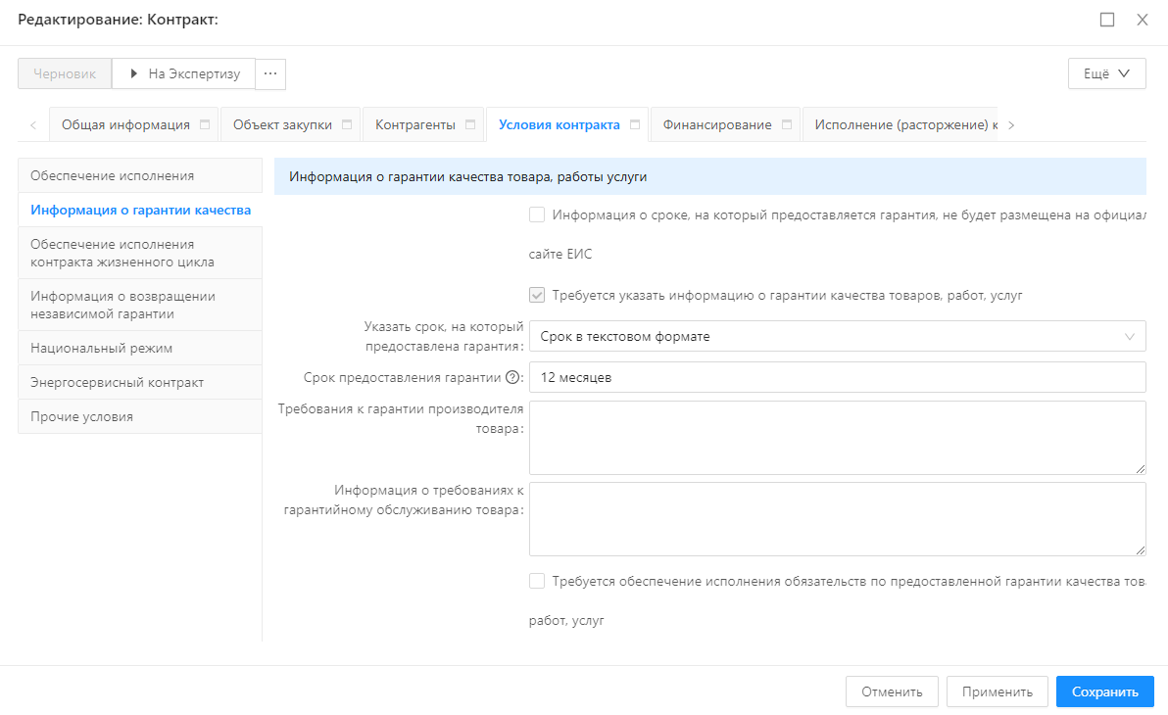

Рис. 26. Блок «Информация о гарантии качества»

* **Информация о сроке, на который предоставляется гарантия, не будет размещена на официальном сайте ЕИС** – заполняется в соответствии с ч. 8.1 ст. 45 Федерального закона № 44-ФЗ.
* **Указать срок, на который предоставлена гарантия** – из списка указывается одно из значений «Срок в формате интервала дат», «Срок в текстовом формате»***.***
* **Срок предоставления гарантии** – поле отображается, если в поле выше было выбрано значение «Срок в текстовом формате», заполняется на усмотрение заказчика.
* **Срок действия гарантии с, Срок действия гарантии по –** указываются значения из календаря.
* **Требования к гарантии производителя товара –** заполнятся на усмотрение заказчика.
* **Информация о требованиях к гарантийному обслуживанию –** заполняется в соответствии со значением поля.
* **Требуется обеспечение исполнения обязательств по предоставленной гарантии качества товаров, работ, услуг –** если признак указан, то на форме отображаются следующие поля:
* **Способ обеспечения –** из списка указывается одно из значений «Независимая гарантия, выданная гарантом в соответствии со статьей 45», «Внесение денежных средств на указанный заказчиком счет».
* **Валюта обеспечения –** выбирается значение из справочника «Валюты», по умолчанию указывается «Российский рубль».
* **Размер обеспечения** – указывается размер обеспечения исполнения обязательств по гарантии качества.

2.4.3. Блок «Обеспечение исполнения контракта жизненного цикла»

В блоке присутствуют следующие поля:

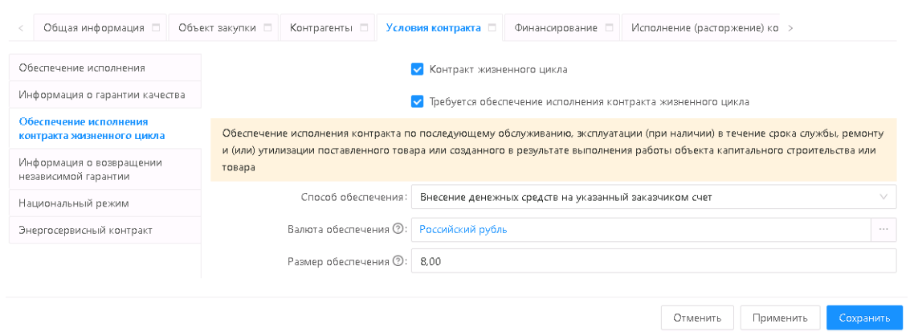

Рис. 27. Блок «Обеспечение исполнения контракта жизненного цикла»

* **Контракт жизненного цикла –** признак наследуется из родительского ЭД «Извещение о закупке», если не был указан, то в контракте не редактируется.
* **Требуется обеспечение исполнения контракта жизненного цикла –** заполнятся в соответствии со значением.
* **Способ обеспечения –** указывается одно из значений списка: «Независимая гарантия, выданная гарантом в соответствии со статьей 45», «Внесение денежных средств на указанный заказчиком счет».
* **Валюта обеспечения -** выбирается значение из справочника «Валюты», по умолчанию указывается «Российский рубль».
* **Размер обеспечения** - указывается размер обеспечения исполнения обязательств по контракту жизненного цикла.

2.4.4. Блок «Информация о возвращении независимой гарантии»

На блоке отображается списковая форма «Информация о возвращении независимой гарантии или уведомление об освобождении от обязательств по независимой гарантии» При использовании инструмента «Добавить» открывается форма создания новой записи «Информация о возвращении независимой гарантии»:

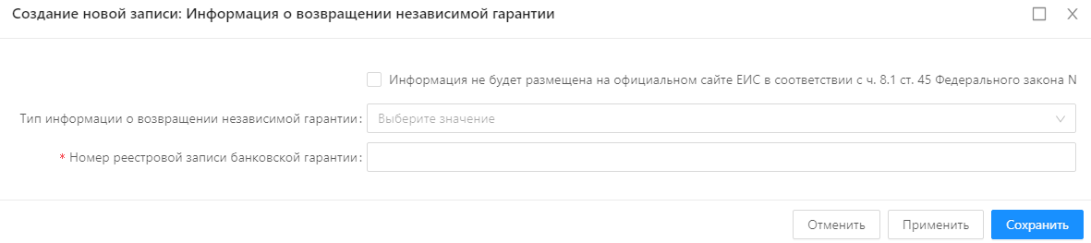

Рис. 28. Форма создания новой записи «Информация о возвращении независимой гарантии»

* **Информация не будет размещена на официальном сайте ЕИС в соответствии с ч. 8.1 ст. 45 Федерального закона № 44-ФЗ** - заполняется в соответствии с ч. 8.1 ст. 45 Федерального закона № 44-ФЗ.
* **Тип информации о возвращении независимой гарантии** – из списка указывается одно из значений: «Информация о возвращении заказчиком независимой гарантии гаранту», «Информация об уведомлении, направленном заказчиком гаранту, об освобождении от обязательств по независимой гарантии».
* **Номер реестровой записи банковской гарантии** – заполняется номером реестровой записи банковской гарантии.

2.4.5. Блок «Национальный режим»

В блоке в виде списковой форме указываются НПА по национальному режиму. По инструменту «Добавить» открывается форма создания новой записи с выбором из справочника «НПА, регулирующие допуск товаров, работ, услуг, происходящих из иностранных государств».

2.4.6. Блок «Энергосервисный контракт»

В блоке указывается информация в случае заключения энергосервисного контракта:

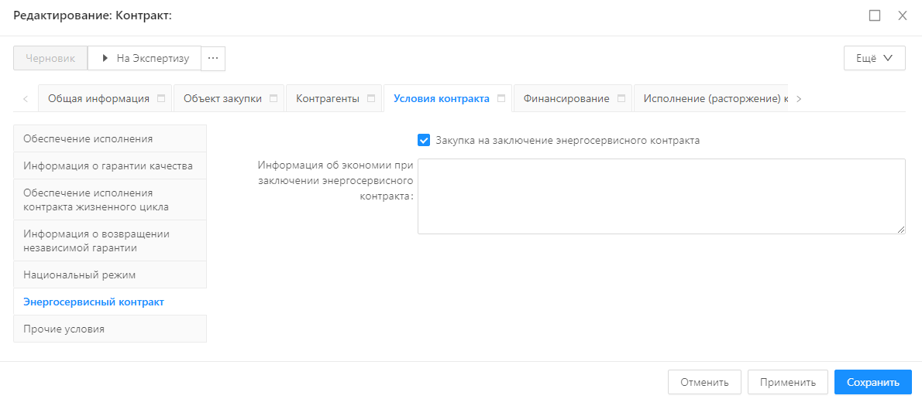

Рис. 29. Блок «Энергосервисный контракт»

* **Закупка на заключение энергосервисного контракта** – устанавливается в соответствии со значением, наследуется из связанного ЭД «Позиция плана-графика закупок».
* **Информация об экономии при заключении энергосервисного контракта** – заполняется на усмотрение заказчика.

2.4.7. Блок «Прочие условия»

В блоке заполняются следующие поля:

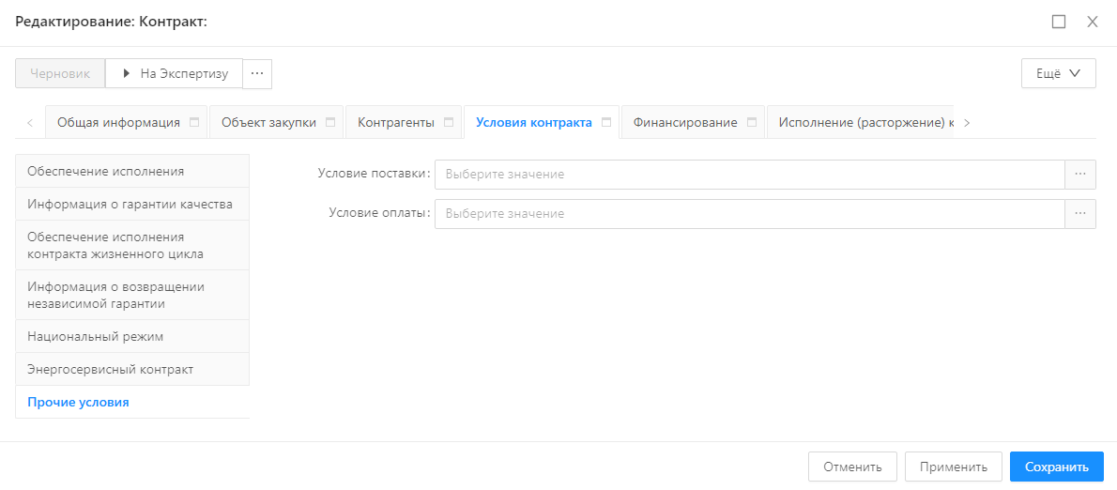

Рис. 30. Блок «Прочие условия»

* **Условия поставки** – указывается значение из справочника «Условия поставки».
* **Условия оплаты** – указывается значение из справочника «Условия оплаты».

2.5. Вкладка «Финансирование»

На вкладке представлены следующие поля:

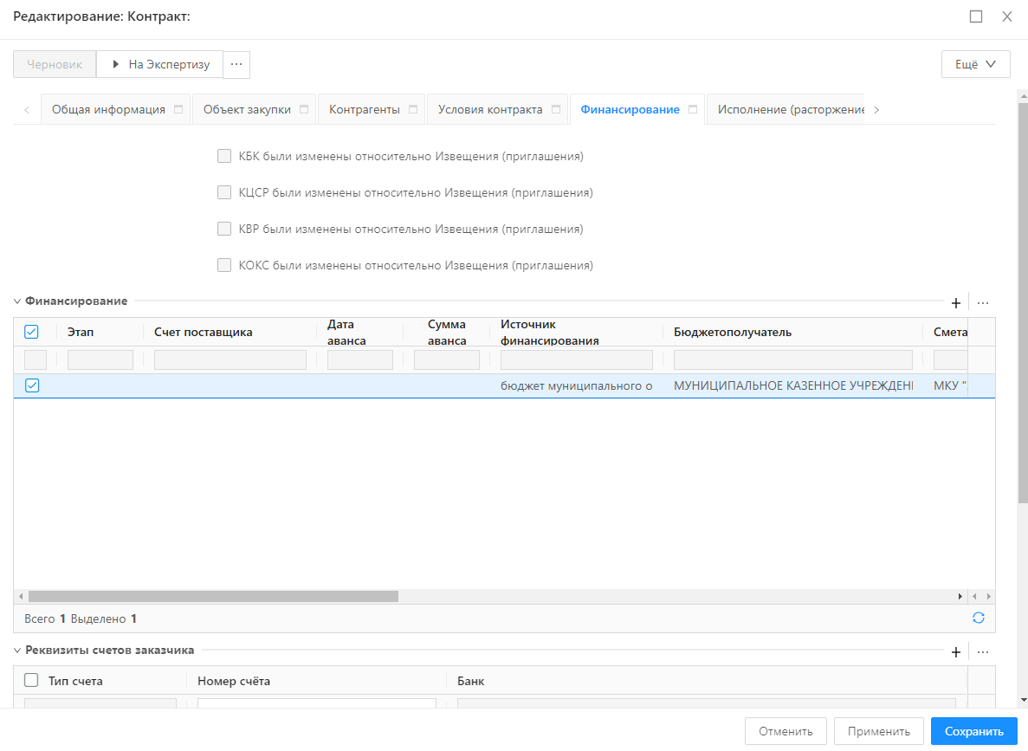

Рис. 31. Вкладка «Финансирование»

* **КБК были изменены относительно Извещения (приглашения)** – признак доступен для редактирования, если признаки «КВР были изменены относительно Извещения (приглашения)» и «КЦСР были изменены относительно Извещения (приглашения)» выключены и у заказчика контракта в справочнике «Организации» в поле «Тип организации ЕИС» указано значение «Бюджетное учреждение».
* **КЦСР были изменены относительно Извещения** **(приглашения)** – признак доступен для редактирования, если признак «КБК были изменены относительно Извещения (приглашения)» выключен и у заказчика контракта в справочнике «Организации» в поле «Тип организации ЕИС» указано значение «Бюджетное учреждение» или «Автономное учреждение».
* **КВР были изменены относительно Извещения** **(приглашения)** - признак доступен для редактирования, если признак «КБК были изменены относительно Извещения (приглашения)» выключен и у заказчика контракта в справочнике «Организации» в поле «Тип организации ЕИС» указано значение «Бюджетное учреждение» или «Автономное учреждение».
* **КОКС были изменены относительно Извещения** **приглашения) -** признак доступен для редактирования, если признак «КБК были изменены относительно Извещения (приглашения)» выключен и у заказчика контракта в справочнике «Организации» в поле «Тип организации ЕИС» указано значение «Бюджетное учреждение», «Унитарное предприятие», «Автономное учреждение», «Юридическое лицо».

2.5.1. Форма редактирования «Финансирование контракта»

Далее в виде списковой формы представлены строки финансирования. Форма редактирования строки финансирования может иметь вид:

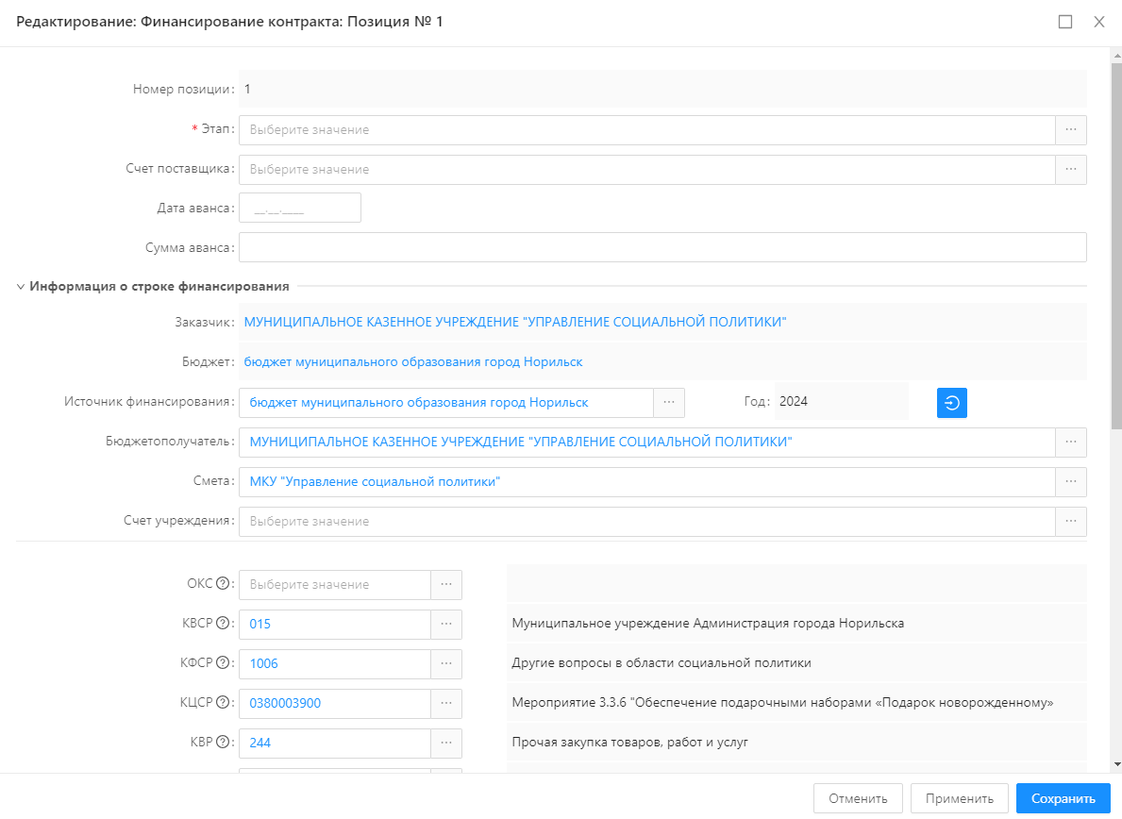

Рис. 32. Форма редактирования «Финансирование контракта»

Блок включает поля:

* **Номер позиции** – вводится номер позиции. Заполняется начиная с 1 порядковым номером строки финансирования в рамках текущего ЭД «Контракт». Доступно для редактирования на статусе «Черновик».
* **Этап** – вводится этап. Значение выбирается из списка Этапы контракта. Доступно для редактирования на статусе «Черновик».
* **Счет поставщика** – вводится счет поставщика. Значение выбирается из списка Платежные реквизиты. Доступно для редактирования на статусе «Черновик».
* **Дата аванса** – вводится дата аванса. Значение выбирается из календаря. Доступно для редактирования на статусе «Черновик».
* **Сумма аванса** – вводится сумма аванса. Значение вводится вручную. Доступно для редактирования

В группе полей «Информация о строке финансирования» содержатся следующие поля:

* **Заказчик –** указывается наименование заказчика. Автоматически заполняется заказчиком контракта из справочника «Организации». Доступно для редактирования на статусе «Черновик».
* **Бюджет** – вводится бюджет. Автоматически заполняется бюджетом контракта из справочника «Бюджеты». Доступно для редактирования на статусе «Черновик».
* **Источник финансирования** – вводится источник финансирования. Автоматически заполняется источником финансирования контракта из справочника «Источники финансирования». Доступно для редактирования на статусе «Черновик».
* **Наименование источника финансирования** – вводится источник финансирования. Автоматически заполняется значением поля «Наименование» источника из справочника «Источники финансирования», выбранного в поле Источник финансирования. Недоступно для редактирования.
* **Год** – вводится год финансирования. Автоматически заполняется годом источника финансирования при выборе значения в поле «Источник финансирования». Недоступно для редактирования.
* **Бюджет** – кнопка открывает форму для выбора бюджета из справочника. Доступна на статусе «Черновик», если указан источник финансирования с типом «Средства бюджетных, автономных учреждений» или «Бюджетный источник».
* **Бюджетополучатель** – вводится бюджетополучатель. Значение выбирается из справочника «Организации». Автоматически заполняется заказчиком позиции плана-графика. Доступно для редактирования на статусе «Черновик».
* **Полное наименование бюджетополучателя** – вводится полное наименование бюджетополучателя. Автоматически заполняется полным наименованием при заполнении поля «Бюджетополучатель» .Доступно для редактирования на статусе «Черновик».
* **Смета** – вводится смета. Значение выбирается из справочника «Сметы». Отображается на форме, если в поле «Источник финансирования» выбрано значение, у которого тип источника «Бюджетный источник». Доступно для редактирования на статусе «Черновик».
* **Наименование сметы** – вводится наименование сметы. Автоматически заполняется наименованием при заполнении поля «Смета». Недоступно для редактирования. Не отображается на форме на статусе «Черновик».
* **Счет учреждения** – вводится счет учреждения. Значение выбирается из справочника «Счета организаций». Отображается если в поле «Источник финансирования» указано значение «Средства бюджетных, автономных учреждений» или «Бюджетный источник» и поле «Бюджетополучатель» заполнено. Для выбора доступны счета, принадлежащие организации, указанной в поле «Бюджетополучатель» и «Заказчик». Доступно для редактирования статусе «Черновик».
* **Отраслевой код** – вводится отраслевой код. Значение выбирается из справочника «Отраслевые коды». Отображается если в поле «Источник финансирования» выбрано значение «Средства бюджетных, автономных учреждений». Не отображается на форме на статусе отличном от «Черновик» и пока не выбран источник финансирования. Доступно для редактирования статусе «Черновик».
* **Отраслевой код (код)** – вводится отраслевой код. Автоматически заполняется кодом при заполнении поля «Отраслевой код». Не отображается на форме на статусе «Черновик».
* **Код субсидии** – вводится код субсидии. Значение выбирается из справочника Субсидии и инвестиции. Отображается если в поле «Источник финансирования» указано значение «Средства бюджетных, автономных учреждений». Не отображается на форме на статусе отличном от «Черновик» и пока не выбран источник финансирования. Доступно для редактирования статусе «Черновик».
* **Код субсидии (код)** – указывается код субсидии. Автоматически заполняется кодом при заполнении поля «Код субсидии». Не отображается на форме на статусе «Черновик».
* **КВСР** – вводится КВСР. Значение выбирается из справочника «Ведомственный классификатор расходов». Отображается если в поле «Источник финансирования» указано значение «Бюджетный источник». Не отображается на форме на статусе отличном от «Черновик» и пока не выбран источник финансирования. Доступно для редактирования статусе «Черновик».
* **КВСР код** – вводится код КВСР. Автоматически заполняется кодом при заполнении поля «КВСР». Не отображается на форме на статусе «Черновик».
* **КФСР** – вводится КФСР. Значение выбирается из справочника «Классификатор функциональных статей расходов». Отображается если в поле «Источник финансирования» указано значение «Средства бюджетных автономных учреждений» или «Бюджетный источник». Не отображается на форме на статусе отличном от «Черновик» и пока не выбран источник финансирования. Доступно для редактирования статусе «Черновик».
* **КФСР код** – вводится код КФСР. Автоматически заполняется кодом при заполнении поля «КФСР». Не отображается на форме на статусе «Черновик».
* **КЦСР** – вводится КЦСР. Значение выбирается из справочника «Классификатор целевых статей расходов». Отображается если в поле «Источник финансирования» значение «Средства бюджетных, автономных учреждений» или «Бюджетный источник». Не отображается на форме на статусе отличном от «Черновик» и пока не выбран источник финансирования. Доступно для редактирования статусе «Черновик».
* **КЦСР код** – вводится код КЦСР. Автоматически заполняется кодом при заполнении поля «КЦСР». Не отображается на форме на статусе «Черновик».
* **Национальный проект** – указывается национальный/федеральный проект. Выбор из справочника «Национальные проекты». Отображается и автоматически заполняется, если в поле «КЦСР» указано значение с признаком «Национальный проект». Доступно для редактирования на статусе «Черновик», «Загружен из ЕИС», «Электронный контракт загружен из ЕИС».
* **КВР** – вводится КВР. Значение выбирается из справочника «Классификатор вида расходов». Отображается если в поле «Источник финансирования» указано значение «Средства бюджетных автономных учреждений» или «Бюджетный источник» или «Внебюджетные средства». Не отображается на форме на статусе отличном от «Черновик» и пока не выбран источник финансирования. Доступно для редактирования статусе «Черновик».
* **КВР код** – вводится код КВР. Автоматически заполняется кодом при заполнении поля «КВР». Не отображается на форме на статусе «Черновик».
* **Код поступления** – указывается код поступления. Значение выбирается из справочника «Коды поступлений АУ\БУ». Для выбора доступны актуальные записи с включенным признаком «Доступно для графика финансирования». Поле отображается, если в поле «Источник финансирования» указано значение «Средства бюджетных и автономных учреждений», для организации, указанной в поле «Заказчик», в поле «Тип организации ЕИС» указано значение «бюджетное учреждение» или «автономное учреждение», и для организации заказчика в справочнике «Счета организации» имеется счет, где в поле «Тип счета» указано значение «Счет в органах ФК» и начинается на 80 или 90. Доступно для редактирования на статусе «Черновик».
* **КОСГУ** – вводится КОСГУ. Значение выбирается из справочника «Классификатор операций сектора государственного управления». Отображается если в поле «Источник финансирования» указано значение «Средства бюджетных, автономных учреждений» или «Бюджетный источник» или «Внебюджетные средства». Не отображается на форме на статусе отличном от «Черновик» и пока не выбран источник финансирования. Доступно для редактирования статусе «Черновик».
* **КОСГУ код** – вводится код КОСГУ. Автоматически заполняется кодом при заполнении поля «КОСГУ». Не отображается на форме на статусе «Черновик».
* **Доп. ФК** – вводится дополнительный функциональный код. Значение выбирается из справочника «Классификатор дополнительных функциональных кодов». Отображается если в поле «Источник финансирования» выбрано значение «Бюджетный источник». Не отображается на форме на статусе отличном от «Черновик» и пока не выбран источник финансирования. Доступно для редактирования статусе «Черновик».
* **Доп. ФК код** – вводится код дополнительного функционального кода. Автоматически заполняется кодом при заполнении поля «Доп. ФК». Не отображается на форме на статусе «Черновик».
* **Доп. ЭК** – вводится дополнительный экономический код. Значение выбирается из справочника «Классификатор дополнительных экономических кодов». Отображается если в поле «Источник финансирования» выбрано значение «Бюджетный источник». Не отображается на форме на статусе отличном от «Черновик» и пока не выбран источник финансирования. Доступно для редактирования статусе «Черновик».
* **Доп. ЭК код** – вводится код дополнительного экономического кода. Автоматически заполняется кодом при заполнении поля «Доп. ЭК». Не отображается на форме на статусе «Черновик».
* **Доп. КР** – вводится дополнительный код расходов. Значение выбирается из справочника «Классификатор дополнительных кодов расходов». Отображается если в поле «Источник финансирования» указано значение «Бюджетный источник». Не отображается на форме на статусе отличном от «Черновик» и пока не выбран источник финансирования. Доступно для редактирования статусе «Черновик».
* **Доп. КР код** – вводится код дополнительного кода расходов. Автоматически заполняется кодом при заполнении поля «Доп. КР». Не отображается на форме на статусе «Черновик».
* **Код цели** – вводится код цели. Значение выбирается из справочника «Целевые назначения субсидий». Отображается если в поле «Источник финансирования» выбрано значение «Бюджетный источник». Не отображается на форме на статусе отличном от «Черновик» и пока не выбран источник финансирования. Доступно для редактирования статусе «Черновик».
* **Код цели (код)** – вводится код кода цели. Автоматически заполняется кодом при заполнении поля «Код цели». Не отображается на форме на статусе «Черновик».
* **КВФО** – вводится код вида финансового обеспечения. Значение выбирается из справочника «Классификатор видов финансового обеспечения». Отображается если в поле «Источник финансирования» выбрано значение «Средства бюджетных, автономных учреждений» или «Бюджетный источник». Не отображается на форме на статусе отличном от «Черновик» и пока не выбран источник финансирования. Доступно для редактирования статусе «Черновик».
* **КВФО код** – вводится код вида финансового обеспечения. Автоматически заполняется кодом при заполнении поля «КВФО». Не отображается на форме на статусе «Черновик».
* **ОКС** – вводится объект капитального строительства. Значение выбирается из справочника «Объекты капитального строительства». Отображается если в поле «Источник финансирования» выбрано значение «Бюджетный источник». Не отображается на форме на статусе отличном от «Черновик» и пока не выбран источник финансирования. Доступно для редактирования статусе «Черновик».
* **Код ОКС** – вводится код объекта капитального строительства. Автоматически заполняется кодом при заполнении поля «ОКС». Не отображается на форме на статусе «Черновик».

Ниже расположена списковая форма графика оплаты.

2.5.1.1. Форма редактирования «Реквизиты счетов заказчика»

После списковой формы «Финансирование» располагается списковая форма «Реквизиты счетов заказчика». При использовании инструмента добавить открывается форма создания новой записи «Реквизиты счетов заказчика»:

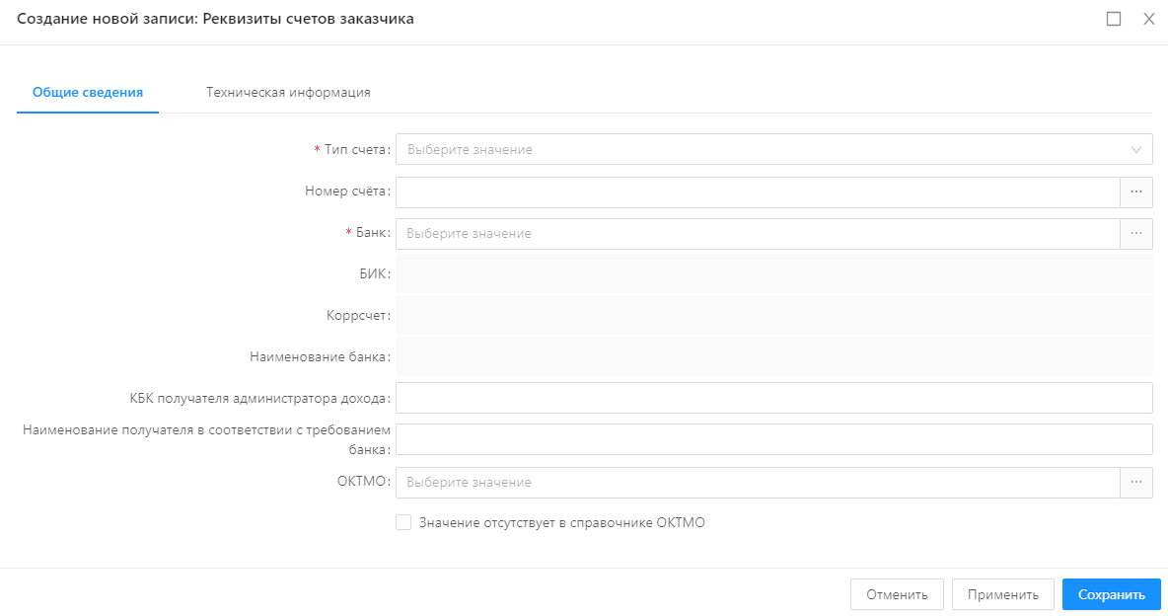

Рис. 33. Форма создания новой записи «Реквизиты счетов заказчика»

* **Тип счета –** вводится тип счета. Значение выбирается из списка. Для выбора доступны значения: «Лицевой счет в ФК», «Лицевой счет в ФО», «Расчетный счет в банке», «Счет эскроу». Доступно для редактирования на статусе «Черновик».
* **Номер счета** – вводится номер счета. Значение выбирается из справочника «Счета организации». Доступно для редактирования на статусе «Черновик».
* **Банк** – вводится наименование банка. Значение выбирается из справочника «Банки». Доступно для редактирования на статусе «Черновик».
* **БИК** – вводится БИК. Заполняется значением поля «БИК банка», найденного по правилам заполнения поля «Банк». Доступно для редактирования на статусе «Черновик».
* **Коррсчет** – вводится корреспондентский счет. Заполняется значением поля «Коррсчет» справочника «Банки». Доступно для редактирования на статусе «Черновик».
* **Наименование банка** – вводится наименование банка. Заполняется значением поля «Банк» справочника «Банки». Доступно для редактирования на статусе «Черновик».
* **Счет УФК** – вводится счет УФК. Значение вводится вручную. Отображается на форме если в поле «Тип счета» выбрано значение «Лицевой счет в ФК» или «Лицевой счет в ФО». Доступно для редактирования на статусе «Черновик».
* **Полное наименование УФК** – вводится полное наименование УФК. Значение вводится вручную. Отображается на форме если в поле «Тип счета» выбрано значение «Лицевой счет в ФК» или «Лицевой счет в ФО». Доступно для редактирования на статусе «Черновик» и на статусе «Загружен из ЕИС».
* **КБК получателя администратора дохода** – вводится КБК получателя администратора дохода. Значение вводится вручную. Доступно для редактирования на статусе «Черновик».
* **Наименование получателя в соответствии с требованием банка** – вводится наименование получателя в соответствии с требованием банка. Значение вводится вручную. Доступно для редактирования на статусе «Черновик».
* **ОКТМО** – вводится ОКТМО. Значение выбирается из справочника «ОКТМО». Отображается на статусе, отличном от «Черновик».
* **Значение отсутствует в справочнике ОКТМО** – признак включается в соответствии со значением. Доступно для редактирования на статусе «Черновик»

2.5.1.2. Вкладка «Техническая информация»

На вкладке «Техническая информация» хранится информация, необходимая для связи с ЕИС:

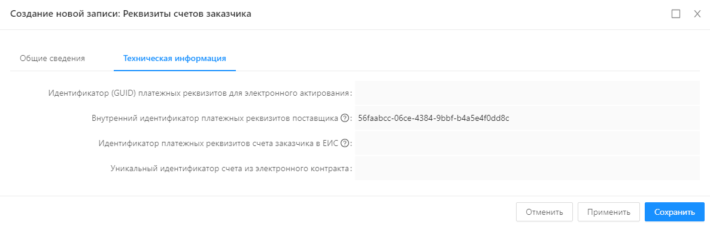

Рис. 33. Вкладка «Техническая информация»

* **Идентификатор (GUID) платежных реквизитов для электронного актирования** – используется для сравнения с платежными реквизитами в ЭД «Документ о приемке»
* **Внутренний идентификатор платежных реквизитов счета заказчика** – генерируется при выгрузке в ЕИС.
* **Идентификатор платежных реквизитов счета заказчика в ЕИС** – загружается из ЕИС.
* **Уникальный идентификатор счета из электронного контракта** – используется при загрузке электронного контракта из ЕИС.

2.6. Вкладка «исполнение (расторжение) контракта»

2.6.1. Блок «Информация о поставке»

Вкладка содержит 3 блока:

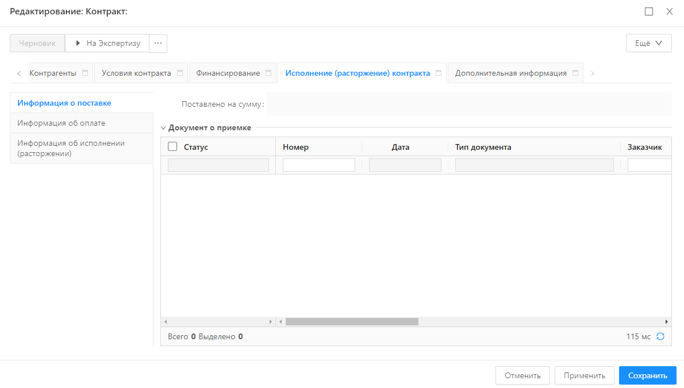

Рис. 34. Блок «Информация о поставке»

* **Поставлено на сумму** – выводится сумма поставки. Рассчитывается как сумма всех связанных ЭД «Документ о приемке». Недоступно для редактирования.

Ниже в виде списковой формы указаны связанные ЭД «Документ о приемке».

2.6.2. Блок «Информация об оплате»

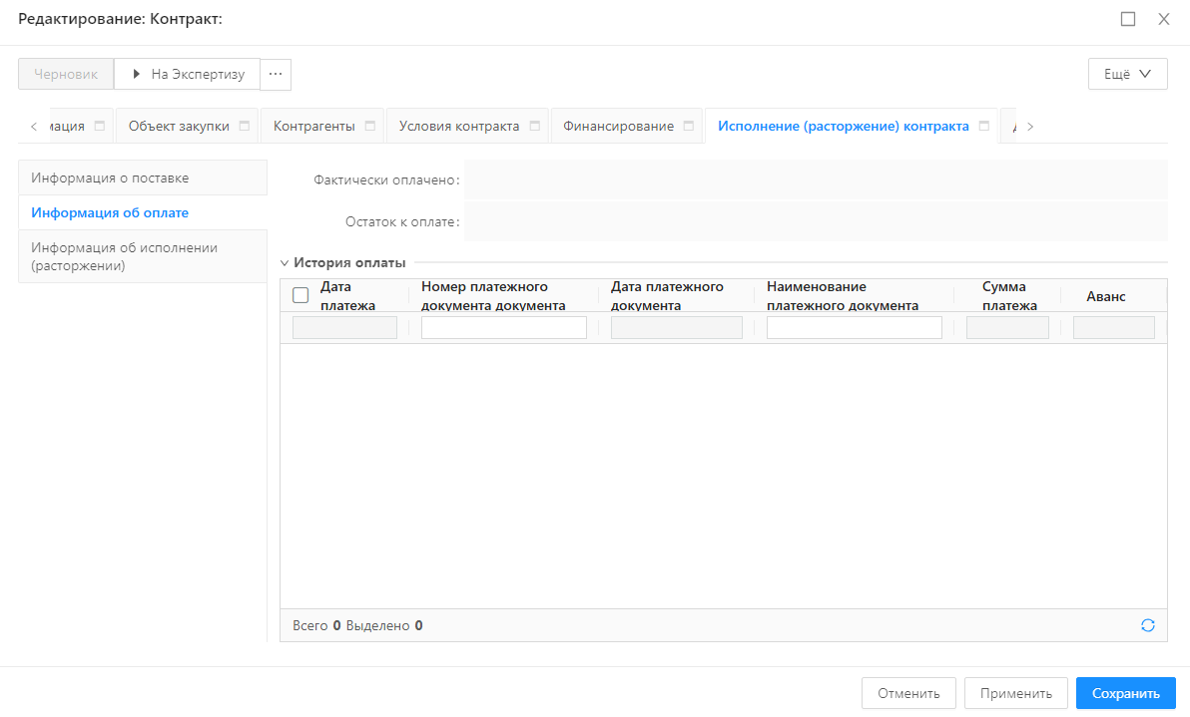

Рис. 35. Блок «Информация об оплате»

* **Фактически оплачено –** выводится сумма фактической оплаты. Рассчитывается как сумма всех записей таблицы истории оплаты. Недоступно для редактирования.
* **Остаток оплаты –** выводится сумма остатка оплаты. Рассчитывается по формуле: Цена контракта -Фактически оплачено. Недоступно для редактирования.

Далее в виде списка «История оплаты» выводится информация, полученная АЦК-Финансов о поступлении оплаты.

2.6.3. Блок «Информация об исполнении (расторжении) контракта»

В блоке «Информация об исполнении (расторжении) контракта» содержится списковая форма «Сведения об исполнении (расторжении) контракта»

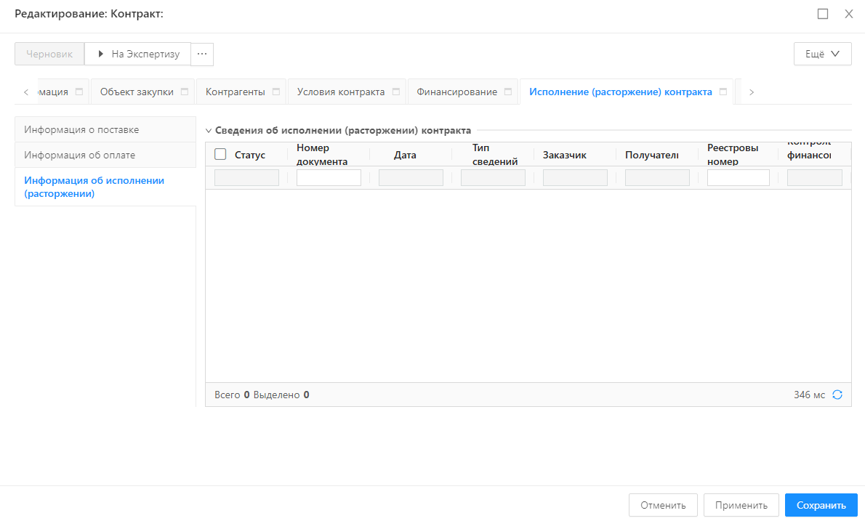

Рис. 36. Блок «Информация об исполнении (расторжении)»

2.7. Вкладка «Дополнительная информация»

2.7.1. Блок «Техническая информация»

В блоке содержатся следующие поля:

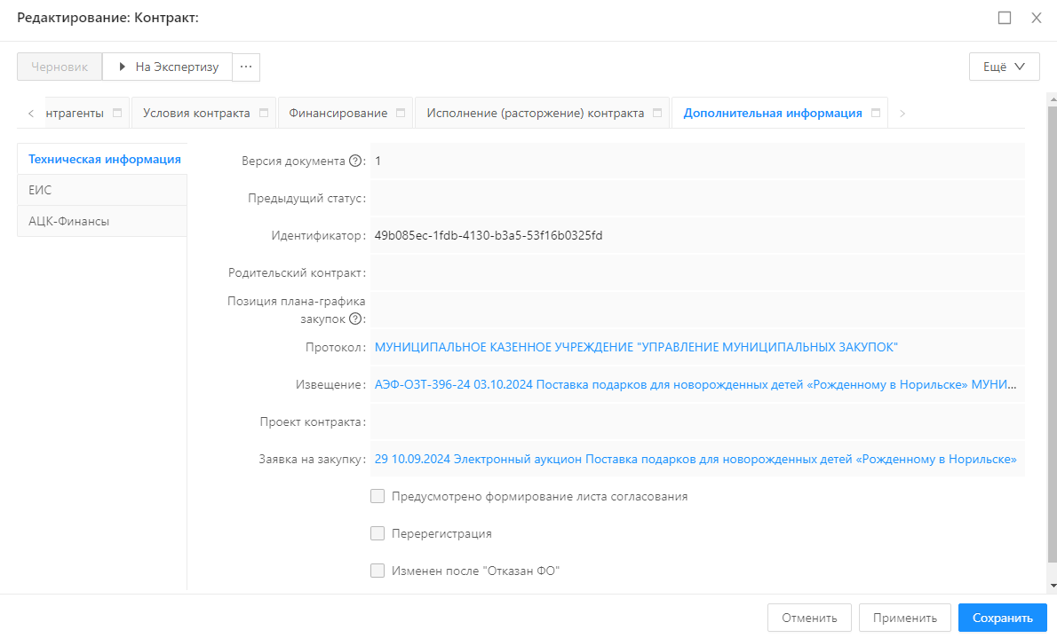

Рис. 37. Блок «Техническая информация»

* **Версия документа** – выводится версия документа. Версия внутри системы закупок. Может отличаться от опубликованной версии в ЕИС. Недоступно для редактирования.
* **Предыдущий статус** – выводится предыдущий статус. Недоступно для редактирования.
* **Идентификатор** – выводится идентификатор документа. Обязательно для заполнения.
* **Родительский контракт** – выводится ссылка на родительский ЭД «Контракт». Недоступно для редактирования.
* **Позиция плана-графика закупок** – выводится ссылка на родительский ЭД «Позиция плана-графика закупок». Недоступно для редактирования.
* **Протокол** – выводится ссылка на родительский ЭД «Протокол». Недоступно для редактирования.
* **Извещение** – выводится ссылка на родительский ЭД «Извещение о закупке». Недоступно для редактирования.
* **Проект контракта** – выводится ссылка на родительский ЭД «Проект контракта». Недоступно для редактирования.
* **Заявка на закупку** – выводится ссылка на родительский ЭД «Заявка на закупку». Недоступно для редактирования.
* **Предусмотрено формирование листа согласования** – признак включается в соответствии со значением. Обязательно для заполнения. Недоступно для редактирования.
* **Перерегистрация** – признак включается в соответствии со значением. Обязательно для заполнения. Недоступно для редактирования.
* **Изменен после "Отказан ФО"** – признак включается в соответствии со значением. Недоступно для редактирования.

2.7.2. Блок «ЕИС»

В блоке заполняется информация по интеграции ЭД «Контракт»:

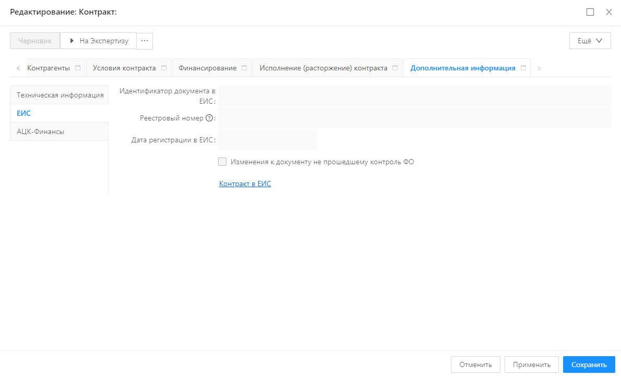

Рис. 38. Блок «ЕИС»

* **Идентификатор документа в ЕИС –** выводится идентификатор документа в ЕИС. Доступно для редактирования при наличии специального права Редактирование идентификаторов ЕИС в ЭД "Контракт".
* **Реестровый номер –** выводится реестровый номер. Доступно для редактирования при наличии специального права Редактирование идентификаторов ЕИС в ЭД "Контракт".
* **Дата регистрации в ЕИС –** выводится дата регистрации документа в ЕИС. Доступно для редактирования при наличии специального права Редактирование идентификаторов ЕИС в ЭД "Контракт".
* **Изменения к документу не прошедшему контроль ФО –** признак включается в соответствии со значением. Обязательно для заполнения. Недоступно для редактирования.
* **Url контракта в ЕИС –** заполняется ссылкой на контракт в ЕИС. Заполняется при получении сообщении о публикации. Отображается, если заполнено. Недоступно для редактирования.

2.7.3. Блок «АЦК-Финансы»

В блоке указывается признаки, связанные со связью с «АЦК-Финансы»:

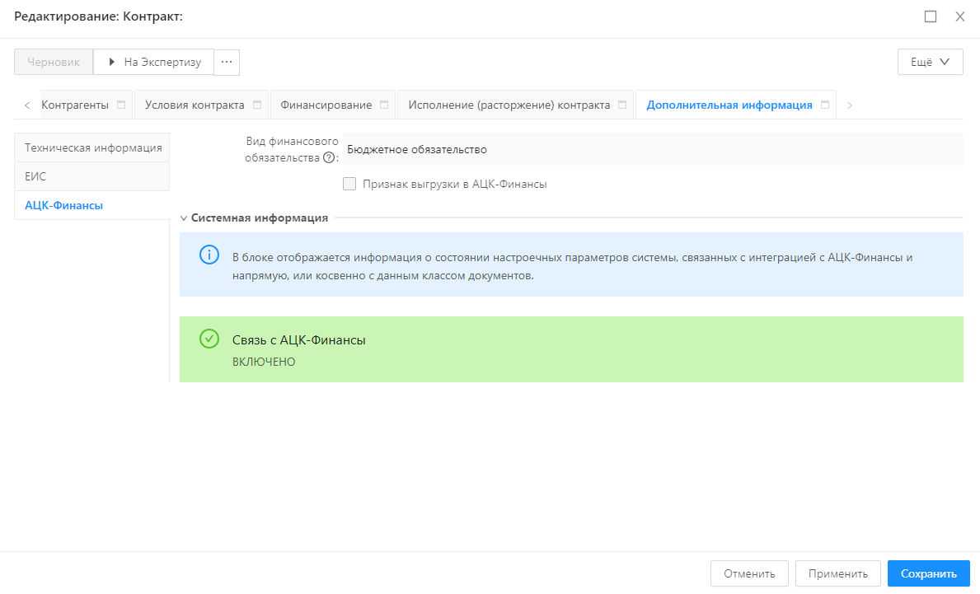

Рис. 39. Блок «АЦК-Финансы»

* **Вид финансового обязательства–** Определяет класс документа в АЦК-Финансы. Если установлено: "Бюджетное обязательство"(0), документ будет выгружен как ЭД "Договор" (3 класс) из которого будут порождаться ЭД "Бюджетное обязательство". Если "Сведение об обязательстве БУ/АУ"(2), документ будет выгружен как ЭД "Сведения об обязательствах и договоре БУ/АУ" (210 класс).
* **Признак выгрузки в АЦК-Финансы –** заполняется после выгрузки в АЦК-Финансы.
* **Связь с АЦК-Финансы –** указывает на общесистемное состояние интеграции с системой.

3. Обработка ЭД «Контракт»

3.1. Стандартная обработка ЭД Контракт.

ЭД «**Контракт**», подлежащий размещению в ЕИС, формируется из ЭД «**Извещение**» на статусе «**Определение поставщика завершено**» автоматически, при загрузке из ЕИС протоколов подведения итогов конкурентной закупки.  
  
Контракт формируется со статусом «**Черновик**».   
  
После заполнения всей информации о контракте, заказчику необходимо выполнить действие **"На Экспертизу"**. После выполнения документ перейдет на статус **"Экспертиза"**.  
На статусе **"Экспертиза"** необходимо выполнить действие **"На согласование (По схемам согласования)"**.

Если контракт заключается не по п.4 и п.5 ч.1 ст.93 44-ФЗ, документ перейдёт на статус **"Согласован"**. Далее необходимо выполнить действие **"Выгрузить в ЕИС"**.   
  
При успешной выгрузке, статус контракта изменится на **"Загружен в ЕИС"**.   
  
После этого необходимо опубликовать контракт в ЛК ЕИС, когда БФТ.Закупки получит от ЕИС сообщение о публикации, контракт перейдет на статус **"Зарегистрирован в ЕИС"**.   
  
На статусе **"Зарегистрирован в ЕИС"** необходимо выполнить действие **"Отправить в АЦК-Финансы"**, и если у документа присутствует признак взаимодействия с Финансами, статус изменится на **"Отправлен в АЦК-Финансы"**.  
   
После проверки Финансового Органа, документ либо будет **Отказан**, либо перейдет на статус **"Исполнение"**.

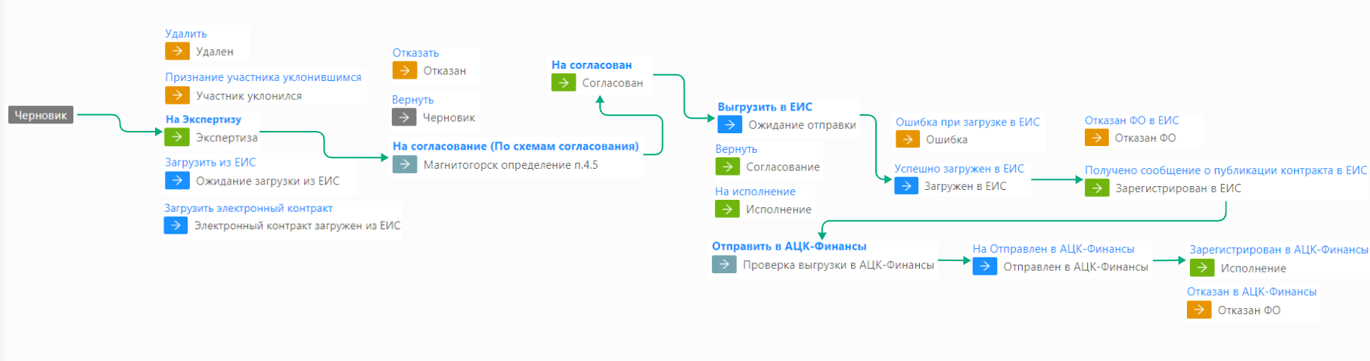

3.2. Обработка контракта в случае Формирования Электронного контракта на ЭТП.

1. **Заключение контракта на ЭТП**  
   После определения поставщика заказчик заключает **Электронный контракт (ЭК)** с поставщиком на электронной торговой площадке (**ЭТП**).
2. **Передача контракта из ЭТП в ЕИС**  
   Электронный контракт передается из ЭТП в **Единую информационную систему (ЕИС)**.
3. **Автоматическая загрузка ЭК в систему БФТ.Закупки**
   * Система **БФТ.Закупки** автоматически загружает файлы с **ftp-сервера ЕИС**.
   * По идентификационному коду закупки (**ИКЗ**) система прикрепляет ЭК во вложенные файлы электронного документа **"Контракт"**, который находится на статусе **"Черновик"**.
4. **Действие "Загрузить электронный контракт"**  
   После загрузки ЭК в электронный документ **"Контракт"** становится доступно действие **"Загрузить электронный контракт"**.

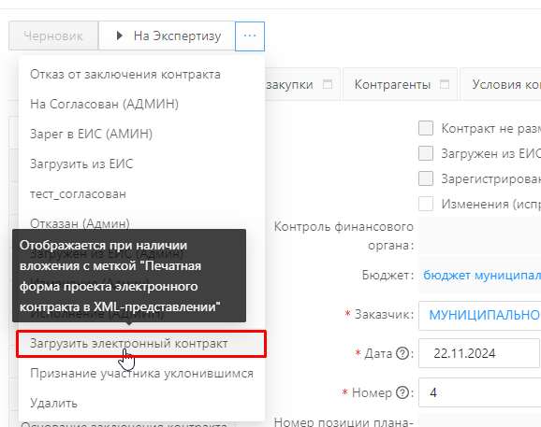

* + При выборе этого действия информация о контракте, заключенном на ЭТП, автоматически заполняется в электронном документе **"Контракт"**.
  + Документ переходит на статус **"Электронный контракт загружен из ЕИС"**.

1. **Статус "Электронный контракт загружен из ЕИС"**  
   На данном статусе пользователю доступно только одно действие:
   * **"Выгрузить в ЕИС"**.
2. **Действие "Выгрузить в ЕИС"**
   * При выполнении данного действия электронный документ **"Контракт"** отправляется в **ЕИС**.
3. При успешной выгрузке в ЕИС, документ переходит на статус «**Загружен в ЕИС**»
4. При поступлении информации о публикации контракта в ЕИС, статус автоматически меняется на «**Зарегистрирован в ЕИС»**
5. При отправке документа в АЦК-Финансы действием «**Отправить в АЦК-Финансы**», система проверяет признак взаимодействия документа с Финансами, и если признак найден, выгружает документ.
6. При успешной выгрузке ЭД Контракт попадает на статус «**Исполнение**»

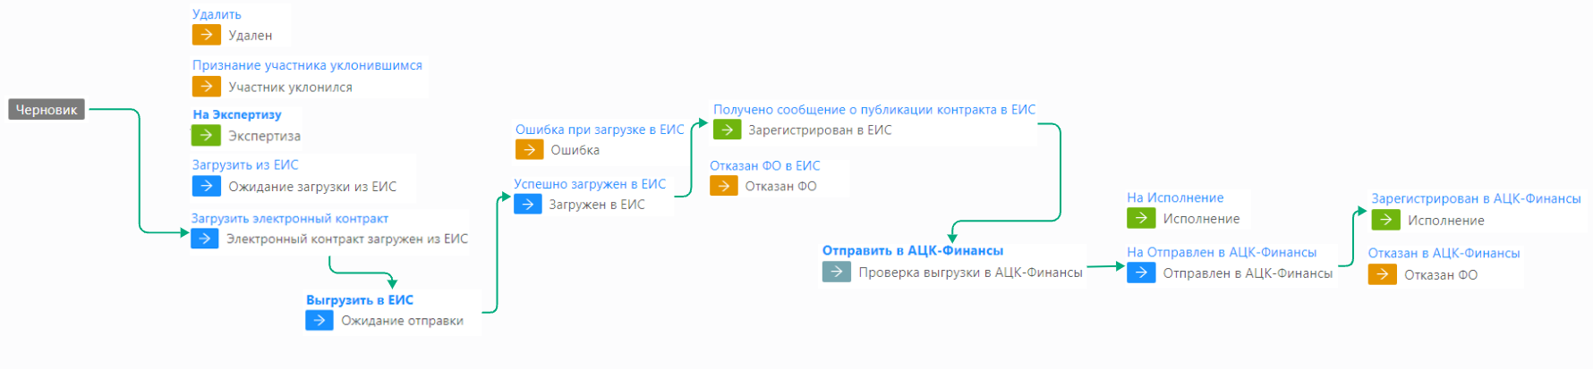

3.3. Обработка контракта загруженного из ЕИС.

В случае, когда заказчик загружает в БФТ.Закупки уже опубликованный в ЕИС контракт, действием **«Загрузить из ЕИС»**, документ переходит на статус «**Загружен из ЕИС**».  
  
Со статуса «**Загружен из ЕИС**» доступно только одно действие – «**Обработать**», после выполнения которого, Контракт переходит на статус «**Зарегистрирован в ЕИС**».  
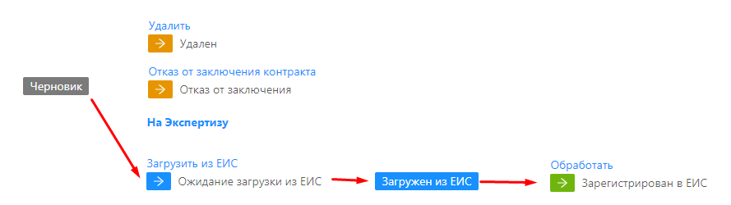

Со статуса «**Зарегистрирован в ЕИС**» необходимо выполнить действие «**Отправить в АЦК-Финансы**».  
Система проверит признак взаимодействия документа с Финансами и, если признак найден, выгрузит документ.

При успешной выгрузке ЭД Контракт попадает на статус «**Исполнение**»

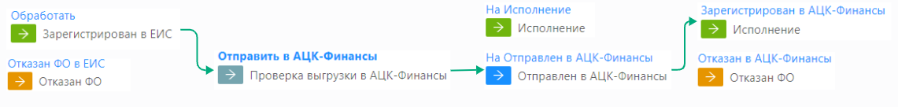

3.4 Обработка ЭД «Контракт» по п.4 и п.5 ч.1 ст.93 44-ФЗ

Далее рассмотрим вариант обработки ЭД «**Контракт**» (без внесения изменений, расторжения и т. д.), сформированного из ЭД «**План график**» со способом проведения по п.4 и п.5. ч.1 ст.93 44-ФЗ.

ЭД «**Контракт**» формируется из Закупки **Плана-графика** на статусе **«Утверждена»** действием Сформировать документ. И выбором из выпадающего списка тип документа «**Контракт**»  
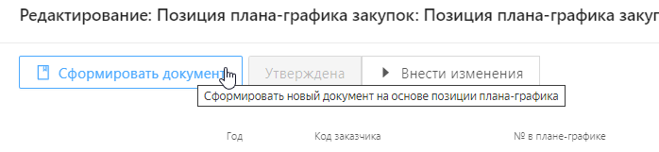

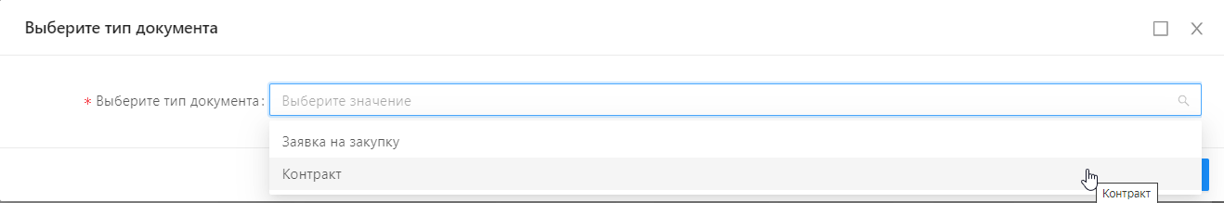

Контракт формируется с статусом «**Черновик**».

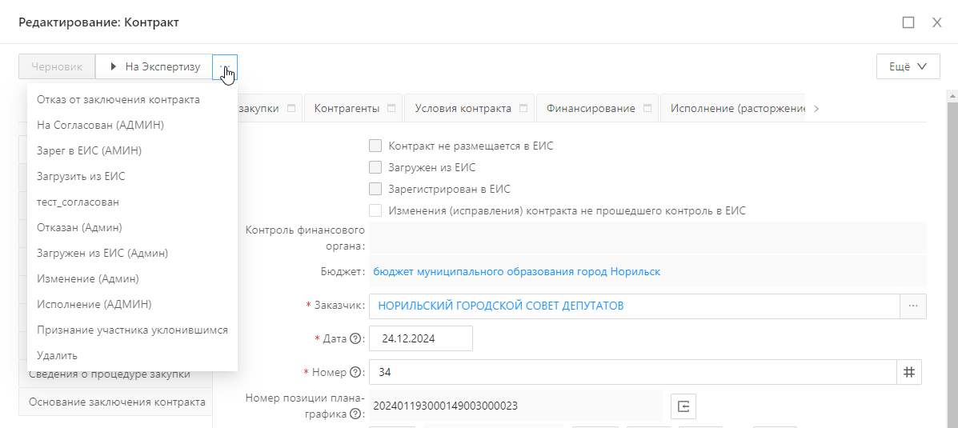

В верхнем левом углу формы ЭД указан текущий статус документа. Действие для обработки ЭД по умолчанию указано на кнопке справа от текущего статуса документа. По инструменту «три точки» отображаются дополнительные возможные действия для обработки ЭД.

Порядок обработки контракта по п.4 и п.5 выглядит следующим образом:

На статусе «**Черновик**» выполняются следующие действия:

* **Удалить**: документ переходит на статус "**Удалён**".
* **Признание участника уклонившимся**: документ переходит на статус "**Участник уклонился**".
* **На Экспертизу**: система определяет дальнейший маршрут согласования ЭД "Контракт" и переводит документ на статус "**Экспертиза**".
* **Загрузить из ЕИС**: документ переходит на статус "Ожидание загрузки из ЕИС", и в случае успешной загрузки переводится на статус "**Загружен из ЕИС**".

При стандартной обработке для п.4 и п.5 необходимо выбрать действие «**На Экспертизу»**.

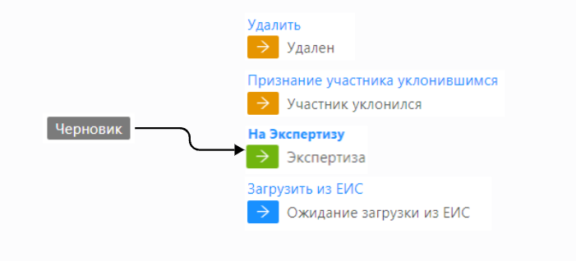

На статусе "Экспертиза" доступны следующие действия:

* **Отказать**: переводит документ на статус "Отказан".
* **Вернуть**: переводит документ на статус "Черновик".
* **На согласование (По схемам согласования)**: определяет маршрут документа и, в зависимости от маршрута согласования организации, система переводит контракт на один из следующих статусов:
  + "Согласован",
  + "Согласование Заказчик в составе АГ",
  + "Согласование РБС",
  + "Согласование Управление по экономической безопасности".

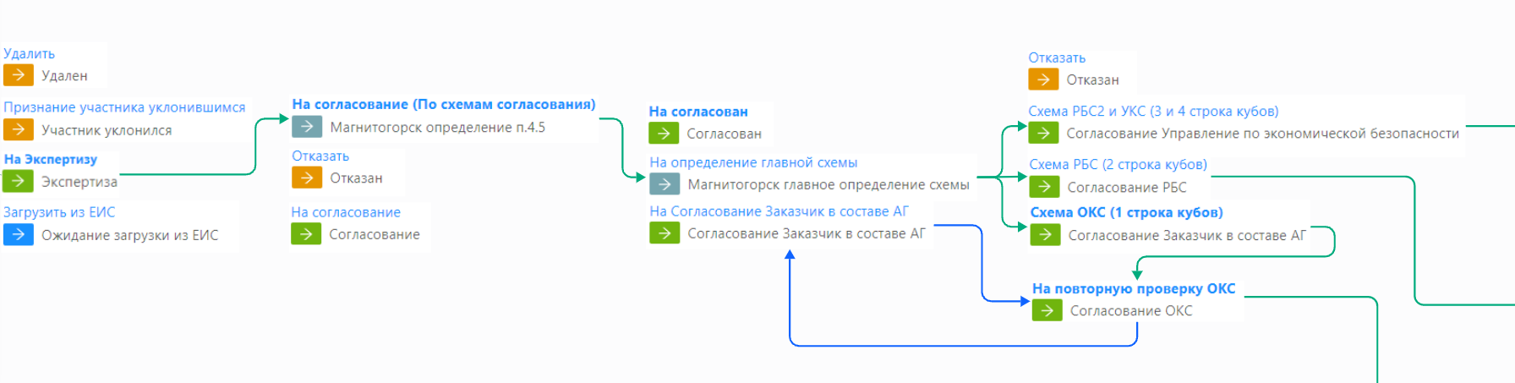

Маршрут для ОКС:

Документ переходит на статус "**Согласование Заказчик в составе АГ**". На этом статусе для специалиста с ролью "**Заказчик в составе АГ**" доступны действия:

* **Отказать**: переводит документ на статус "Отказан".
* **На повторную проверку ОКС**: переводит документ на статус "Согласование ОКС" для повторной проверки и последующей обработки.

На статусе "**Согласование ОКС**" специалисту отдела контрактной службы доступны действия:

* **Отказать**: переводит документ на статус "Отказан".
* **На согласование Заказчика в составе АГ**: возвращает документ на повторную проверку "Заказчика в составе АГ".
* **На согласование Отдел Бух. учета**: переводит документ на статус "Согласование Отдел Бух. учета".

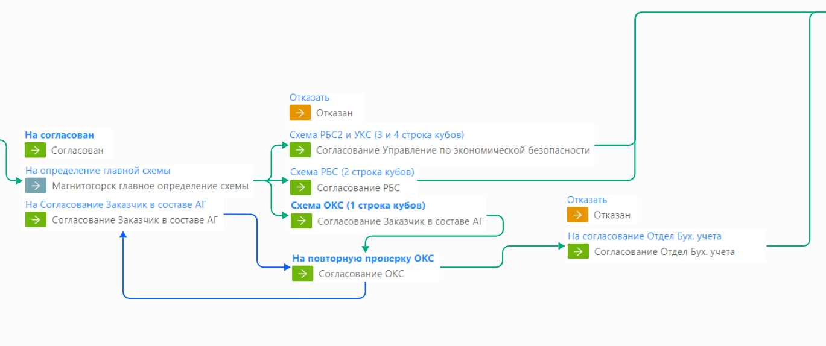

На статусе "**Согласование Отдел Бух. учета**" специалист с ролью "Отдел Бух. учета" может:

* **Отказать**: переводит документ на статус "Отказан".
* **На согласование в Управление по экономической безопасности**: переводит документ на статус "Согласование по экономической безопасности".

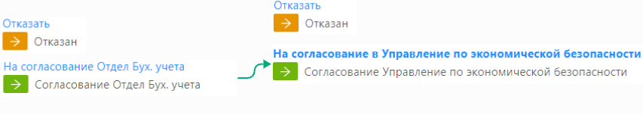

На статусе "**Согласование по экономической безопасности**" специалист с ролью "**Сотрудник экономической безопасности**" может:

* **Отказать**: переводит документ на статус "Отказан".
* **На согласование**: переводит документ на статус "Согласование Правовое управление".

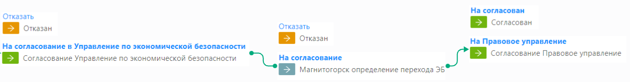

Сотрудник **Правового управления** с соответствующей ролью может:

* **Отказать**: переводит документ на статус "Отказан".
* **Согласовать**: переводит контракт на статус "Согласован".

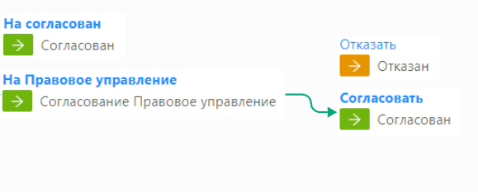

На статусе "Согласован" для пользователя доступны следующие действия:

* **Вернуть**: возвращение документа на статус "**Согласование**".
* **На исполнение**: переводит документ на статус "**Исполнение**", без отправки в ЕИС и АЦК-Финансы.
* **Выгрузить в ЕИС**: документ переходит на статус "**Ожидание отправки**" и в случае успешной отправки изменяет статус на "**Загружен в ЕИС**". В случае ошибки при загрузке в ЕИС документ переводится на статус "**Ошибка**" (со статуса "**Ошибка**" доступно единственное действие «**Вернуть»**, которое переводит документ обратно на статус "**Согласован**").
* **Отправить в АЦК-Финансы**: если документ не нужно отправлять в ЕИС, при отсутствии признака взаимодействия с финансами он переходит на статус "**Исполнение**"; при наличии признака переходит на статус "**Отправлен в АЦК-Финансы**".

При согласовании ФО контракт переходит на статус "**Исполнение**", при отказе — на статус "**Отказан ФО**".

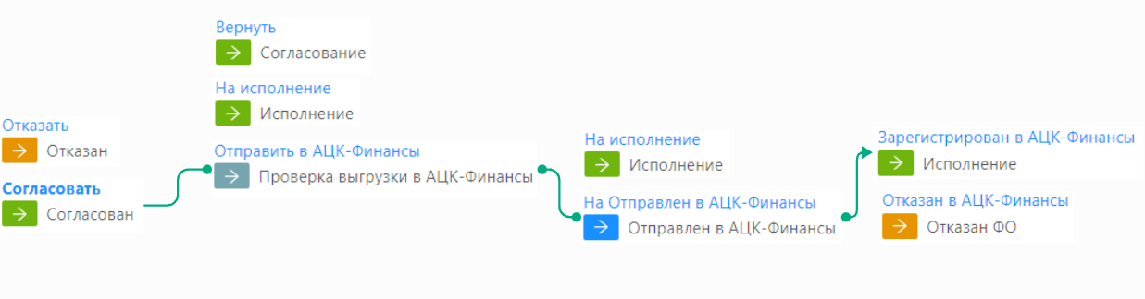

Маршрут обработки документа для подведомственного заказчика

Со статуса **"Экспертиза"** выполняется действие «**На согласование (По схемам согласования)»**. Действие определяет маршрут документа и переводит контракт на статус **"Согласование РБС"**.

На статусе **"Согласование РБС"** сотрудник с соответствующей ролью может:

* **Отказать**: переводит документ на статус **"Отказан"**.
* **На согласование Управление по экономической безопасности**: переводит документ на соответствующий статус.

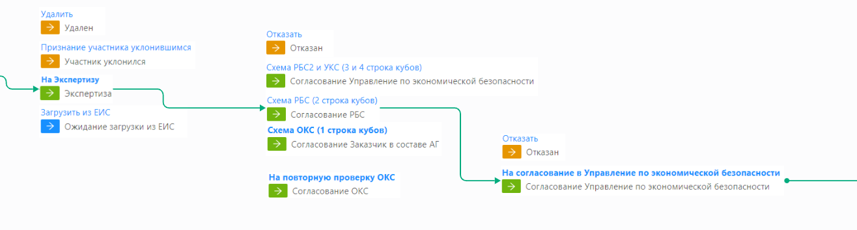

На статусе **"Согласование Управление по экономической безопасности"** сотрудник с соответствующей ролью может:

* **Отказать**: переводит документ на статус **"Отказан"**.
* **На согласование**: переводит документ на статус **"Согласован"**.

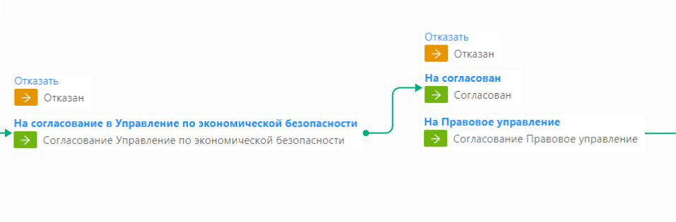

На статусе **"Согласован"** для пользователя доступны следующие действия:

* **Вернуть**: возвращение документа на статус **"Согласование"**.
* **На исполнение**: переводит документ на статус **"Исполнение"**, без отправки в ЕИС и АЦК-Финансы.
* **Отправить в АЦК-Финансы**: при отсутствии признака взаимодействия с финансами он переходит на статус **"Исполнение"**; при наличии признака переходит на статус **"Отправлен в АЦК-Финансы"**.

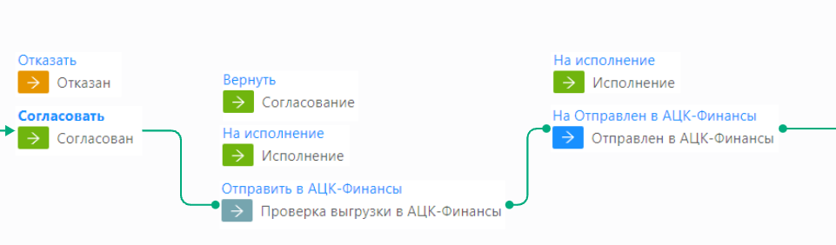

При согласовании ФО контракт переходит на статус **"Исполнение"**, при отказе — на статус **"Отказан ФО"**.

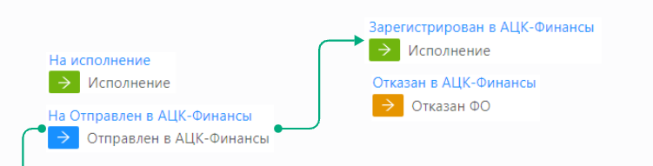

Маршрут для УКС, КСП, МГСД:

Со статуса **"Экспертиза"** выполняется действие «**На согласование (По схемам согласования)»**. Действие определяет маршрут документа и переводит контракт на статус **"Согласование Управление по экономической безопасности"**.  
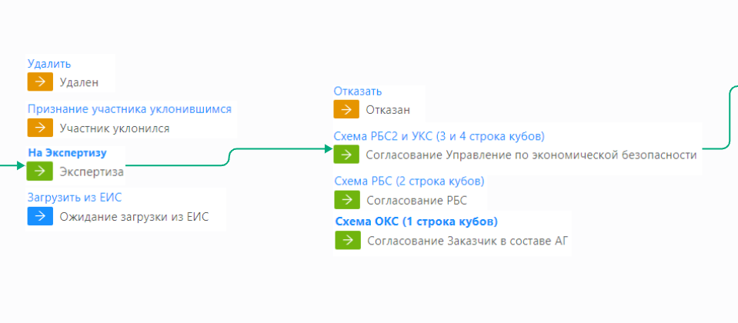

Сотрудник Управления по экономической безопасности с соответствующей ролью может либо отправить документ на статус **"Отказан"** действием «**Отказать»**, либо выполнить действие «**На согласование»**, отправив документ на статус **"Согласован"**.  
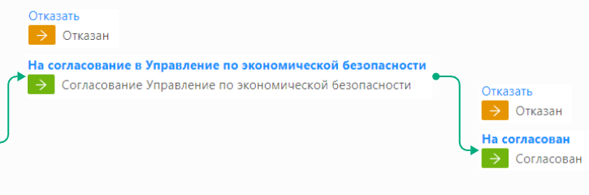

На статусе **"Согласован"** для пользователя доступны следующие действия:

* **Вернуть**: возвращение документа на статус **"Согласование"**.
* **На исполнение**: переводит документ на статус **"Исполнение"**, без отправки в АЦК-Финансы.
* **Отправить в АЦК-Финансы**: если документ не нужно отправлять в ЕИС, при отсутствии признака взаимодействия с финансами он переходит на статус **"Исполнение"**; при наличии признака переходит на статус **"Отправлен в АЦК-Финансы"**.



При согласовании ФО контракт переходит на статус **"Исполнение"**, при отказе — на статус **"Отказан ФО"**.



Маршрут для РБС (УО, УК, УСЗН, УФКиС, УТИКХ), КУИиЗО, УФ:

Со статуса **"Экспертиза"** выполняется действие «**На согласование (По схемам согласования)»**. Действие определяет маршрут документа и переводит контракт на статус **"Согласование Управление по экономической безопасности"**.



Сотрудник **Управления по экономической безопасности** с соответствующей ролью может либо отправить документ на статус **"Отказан"** действием «**Отказать»**, либо выполнить действие «**На согласование»**, отправив документ на статус **"Согласование Правовое управление"**.

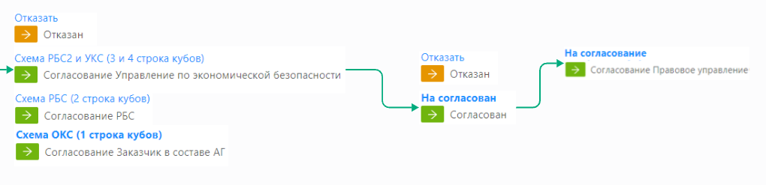

Сотрудник **Правового управления** с соответствующей ролью может:

* **Отказать**: переводит документ на статус **"Отказан"**.
* **Согласовать**: переводит контракт на статус **"Согласован"**.

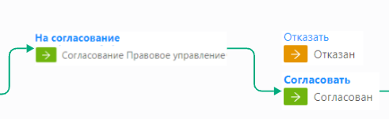

На статусе **"Согласован"** для пользователя доступны следующие действия:

* **Вернуть**: возвращение документа на статус **"Согласование"**.
* **На исполнение**: переводит документ на статус **"Исполнение"**, без отправки в ЕИС и АЦК-Финансы.
* **Отправить в АЦК-Финансы**: если документ не нужно отправлять в ЕИС, при отсутствии признака взаимодействия с финансами он переходит на статус **"Исполнение"**; при наличии признака переходит на статус **"Отправлен в АЦК-Финансы"**.

При согласовании ФО контракт переходит на статус **"Исполнение"**, при отказе — на статус **"Отказан ФО"**.

